

Institut Supérieur d’Ostéopathie de Paris

Mémoire de fin d’études

Département des Mémoires

Année Universitaire 2014-2015

**Guide Ostéopathique de la Grossesse**

**Revue de littérature**

Présenté par  
*Géraldine Policard*

Sous la direction de

Aurélie Fauvin, D.O.

En vue de l’obtention du

Diplôme d’Ostéopathe D.O

Remerciements

Avant tout, j’aimerais commencer ce mémoire en remerciant toutes les personnes qui m’ont entourée, aidée et encouragée pendant mes études.

Madame Fauvin Aurélie, Ostéopathe DO qui a accepté d’être ma tutrice.

Mes professeurs, passionnants et passionnés.

Mes amis proches, qui ont toujours été présents pour moi.

Mes amis de l’ISO, spécifiquement Yun et Clémence, qui m’ont énormément aidée grâce à leurs précieux conseils et leur amitié.

Ma famille, par laquelle je suis bien entourée.

Mon chéri, pour son amour, qui croie en moi et qui a supporté mon stress pendant cette « grossesse ».

Et enfin mes parents, qui m’ont permis de devenir celle que je suis. Sans eux, je n’aurais pas pu entamer mes études d’ostéopathie, ils m’ont toujours soutenu, aidé et encouragé dans tous les projets que j’ai entrepris.

Sommaire

Remerciements

Sommaire

Introduction

I. Grossesse

I.1. Définition

I.2. Physiologie

I.3. Complications

I.4. Facteurs de risque d’une grossesse

I.5. Epidémiologie

II. Matériel et méthode

II.1. But du mémoire

II.2. Matériel

II.3. Méthode

III. Prise en charge actuelle médicale

III.1. La consultation médicale

III.2. L’entretien prénatal précoce

III.3. La consultation pré-anesthésique

III.4. Les cours de préparation à l’accouchement

III.5. Les examens complémentaires

IV. Prise en charge alternative

IV.1. La sophrologie

IV.2. Le Yoga

IV.3. L’acupuncture

IV.4. La balnéothérapie

IV.5. L’hypnose

IV.6. L’haptonomie

IV.7. L’homéopathie

IV.8. Le chant prénatal

IV.9. La méthode Bonapace

V. Résultats : prise en charge ostéopathique de la grossesse

V.1. L’ostéopathie

V.2. Les principaux motifs de consultation

V.3. Diagnostic différentiels et signes alarmants

V.4. Conseils à la patiente

VI. Discussion

Références

Table des Figures

Table des Tableaux

Bibliographie

Table des Matières

Table des Annexes

Introduction

La grossesse est une étape importante dans la vie d’une femme, on en décompte 950 000 annuelles en France (Cohen, et al., 2000). Pendant cette période, la femme va subir d’énormes modifications physiques et passer par une multitude de sentiments…

Avec tous ces changements, la femme enceinte a besoin d’être informée et d’être bien suivie médicalement pour que sa grossesse et son accouchement se passent au mieux.

En tant que soin préventif et en s’occupant des dysfonctions qui peuvent se créer au cours de la grossesse, l’ostéopathie peut alors faire partie des prises en charge alternatives et d’accompagnement à la naissance.

Le but de ce mémoire, par l’intermédiaire d’une revue de littérature médicale, est de présenter la grossesse dans sa globalité aux ostéopathes, pour que notre prise en charge soit optimale.

1. Grossesse

I.1. Définition

L’Organisme Mondial de la Santé défini la grossesse comme les neuf mois environ au cours desquels une femme porte l’embryon, puis le fœtus, qui se développe dans son utérus (OMS, 2012).

Au cours de ces neuf mois, de nombreuses modifications physiques et hormonales vont se mettre en place jusqu’au moment de l’expulsion du fœtus.

La grossesse se déroule sur environ 41 semaines d’aménorrhées, divisées en trois trimestres, de la fécondation à l’accouchement.

I.2. Physiologie

I.2.1.Rappels hormonaux

Pendant toute la durée de la grossesse, de nombreuses hormones vont être sécrétées en ayant chacune des actions spécifiques.

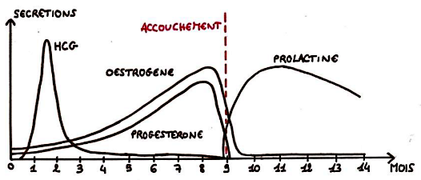

Figure 1: Sécrétions hormonales liées à la gestation et à l'allaitement, unités arbitraires et quantités évaluées d'après l'élimination urinaire

Dans les premiers mois de grossesse on observe un pic de HCG[1] qui sert de marqueur aux tests de dépistage et qui est lié aux épisodes de nausées. L’HCG stimule également la production de progestérone qui augmente progressivement tout au long de la grossesse avec l’œstrogène.

On note que la progestérone et l’œstrogène agissent en interactivité sur l’utérus. La progestérone empêche les contractions du myomètre et l’œstrogène assure la prolifération des cellules endométriales. En action différente, la progestérone freine le tonus vasculaire, agit sur le système digestif en ralentissant la motilité intestinale et le tonus gastrique ; l’œstrogène modifie la constitution de la peau en la rendant plus élastique, hydrate les phanères et provoque une rétention d’eau.

Vers la fin du premier trimestre aux alentours de la 12ème semaine d’aménorrhée, la relaxine commence à être sécrétée pour augmenter progressivement et atteindre son maximum à la fin de la grossesse. Cette hormone va faciliter l’accouchement par un relâchement de toutes les articulations pelviennes et par une action de dilatation et ramollissement du col utérin. Elle va chuter brutalement après l’expulsion du bébé.

Au moment de l’accouchement on note la présence de l’ocytocine qui va provoquer les contractions utérines en association avec l’œstrogène. Après l’accouchement, sous contrôle de la progestérone, la prolactine et l’œstrogène vont interagir sur les glandes mammaires en déclenchant la lactation, et l’ocytocine va provoquer l’expulsion du lait. La prolactine a également un rôle immunitaire et contrôle les échanges d’eau et d’électrolytes.

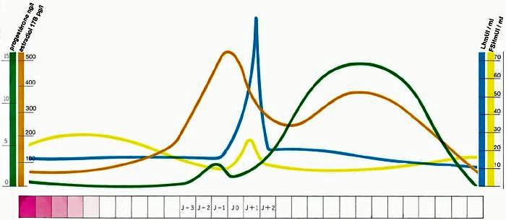

J 0 : jour d’ovulation : carrés roses représentent les menstruations

Figure 2 : Variations hormonales au cours du cycle menstruel chez la femme non enceinte

I.2.2. Anatomie Topographique

La ceinture pelvienne se situe à la partie caudale du rachis et se compose de 2 iliaques, 1 sacrum et 1 coccyx qui s’articulent entre eux pour former les articulations sacro-iliaques, sacro-coccygienne et symphyse pubienne.

En obstétrique on parle de deux bassins séparés par une ligne qui va du promontoire sacré jusqu’à la partie supérieure de la symphyse pubienne, en passant par les lignes innominées. Au-dessus de cette ligne se trouve le grand bassin, et en dessous se trouve le petit bassin qui comprend les organes reproducteurs, la vessie, l’urètre et le rectum avec l’ampoule rectale.

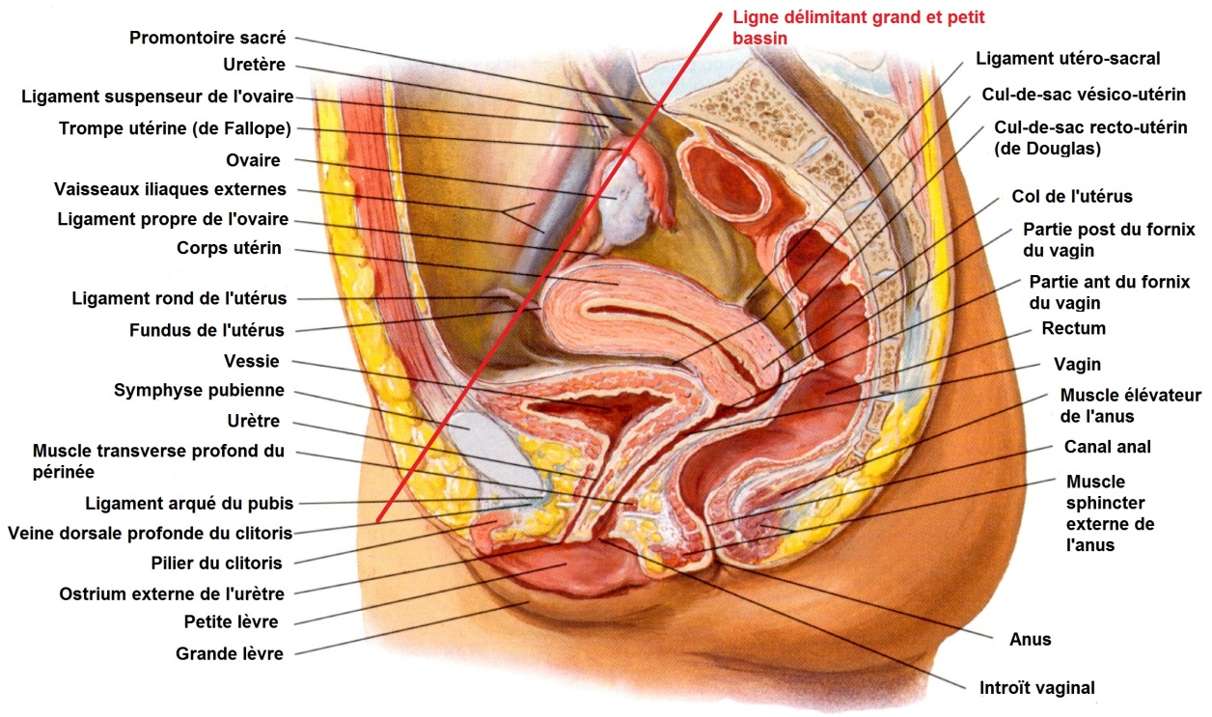

Figure 3 : Coupe sagittale d'un bassin féminin

La structure osseuse est maintenue par des ligaments, les plus importants étant les ligaments sacro-iliaques et ceux de la symphyse pubienne. Cette structure est également maintenue par de nombreux muscles, les plus importants pour notre sujet sont les piriformes, les obturateurs internes et le plancher pelvien qui guident le fœtus lors de l’accouchement.

I.2.3. Modifications abdominales et viscérales pendant la grossesse

L’abdomen est une cavité qui contient la plus grande partie des organes de l’appareil digestif et les organes de l’appareil urinaire haut. Elle contient également une grosse partie vasculaire qui irrigue les intestins et les membres inférieurs.

La délimitation de l’abdomen se fait par le diaphragme et les dernières côtes en haut, les ailes iliaques et la musculature du plancher pelvien en bas, la colonne vertébrale et les muscles profonds de la paroi lombaire en arrière, le groupe latéral et médial des muscles de la paroi abdominale et leur gaine tendineuse antéro-latéralement (Fritsch & Kühnel, 2006).

Lors du développement fœtal, l’utérus gravide va considérablement augmenter et refouler les organes et viscères abdominaux en haut et en arrière. Cette expansion va apporter de nombreuses modifications tant sur le plan anatomique qu’au niveau de la pression abdominale.

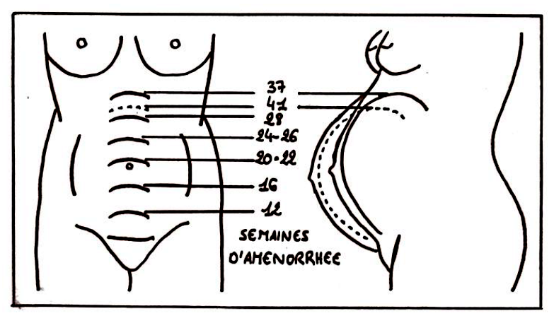

Figure 4 : Evolution de la hauteur utérine selon l'âge gestationnel

À terme, l’utérus est en rapport en avant, avec la paroi abdominale antérieure très amincie. En arrière, il repose sur la colonne vertébrale et les gros vaisseaux jusqu’à la troisième vertèbre lombaire puis plus haut sur le duodénum et le pancréas avec latéralement, les muscles psoas croisés par les uretères. Le fundus, quant à lui, se trouve au niveau de L1-L2, soulevant le côlon transverse et refoulant l’estomac en arrière ; à droite, il est au contact du foie et de la vésicule. Le bord utérin droit est en rapport avec le côlon ascendant, le caecum et l’appendice. Le bord gauche, plus antérieur, entre en contact avec les anses grêles et le sigmoïde (Charra, 2005).

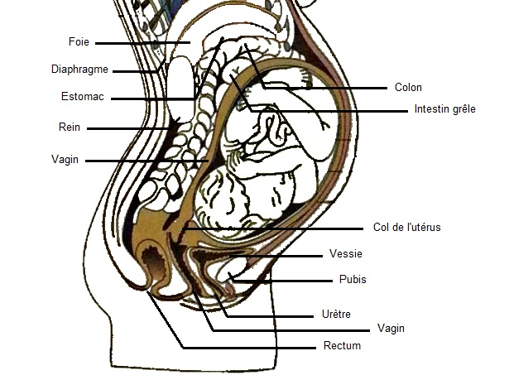

Figure 5 : Modifications abdominales

I.2.4. Modifications posturologiques pendant la grossesse

En 1907, John Martin Littlejohn publie « Principles of Osteopathy » où il rassemble ses cours et articles (Vallon, 2003) qui le mène à sa propre vision de l’ostéopathie. Il va alors dans cet ouvrage parler des axes biomécaniques du corps qui nous intéresse dans notre étude.



Figure 6 : John Martin Littlejohn, 1865-1947

De ces axes biomécaniques ressortent la ligne centrale de gravité, qui vise à maintenir l’équilibre du corps et permet de définir le type de posture des patients. Cette ligne centrale de gravité est la résultante de trois lignes de tension que nous allons décrire ci-dessous :

* une ligne de tension antéropostérieure : qui part du bord antérieur du foramen magnum et va jusqu’à la pointe du coccyx. Elle passe en regard du corps vertébral de T4, traverse les corps vertébraux de T11-T12 ainsi que la jonction postérieure de L4-L5 et croise le promontoire sacré.
* deux lignes de tension postéro-antérieures : qui partent de part et d’autre du bord postérieur du foramen magnum et vont jusqu’aux acetabulum. Elles vont se croiser en regard du corps vertébral de T4 et passer au niveau du bord antérieur des corps vertébraux de L2-L3.

La ligne centrale de gravité va donc partir de l’apophyse odontoïde de C2, traverser le centre du corps vertébral de L3 ainsi que le promontoire sacré, passer à l’aplomb des articulations coxo-fémorales et des genoux pour finir à l’articulation Talo-scaphoïdienne(Valdenaire, 2010).

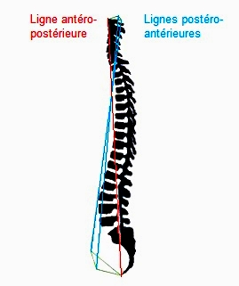

Figure 7 : Lignes de tensions

Chez la femme enceinte, en raison de l’expansion de l’utérus et du poids du fœtus, le centre de gravité sera projeté en avant. Son corps sera donc antérieur par rapport à la ligne centrale de gravité, elle est de type dit antérieur. On notera alors que le poids de son corps est majoritairement soutenu par les avants-pieds, les genoux sont en hyper-extension, le bassin en antéversion et une courbure rachidienne en hyper-lordose(Greenwood & Stainton, 2001).

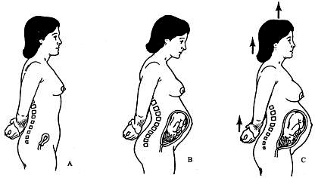

A - femme non enceinte ; B - posture incorrecte ; C - posture correcte

Figure 8 : Changements posturaux pendant la grossesse

I.2.5. Tableaux des signes cliniques de la grossesse

Nous allons établir ce tableau en trois parties, chacune correspondant à un des trimestres de la grossesse car les modifications anatomiques, hormonales ou physiologiques ne sont pas tout à fait les mêmes (Ross, 2012).

I.2.5.1. Premier trimestre entre la 1ère et la 14ème semaine aménorrhée.

Au cours de ce premier trimestre, les changements dus à la grossesse ne seront observables que par le comportement physiologique de la patiente.

Tableau I : Signes du premier trimestre

|  |  |
| --- | --- |
| Signes cliniques | Causes |
| -nausées matinales.  -irritabilité et émotivité accrue.  -gonflement et sensibilité des seins.  -sensation de fatigue avec des maux de tête.  -augmentation des pertes vaginales.  -congestion nasale avec augmentation des sécrétions et saignements de nez. | Augmentation de l’œstrogène, progestérone et HCG lors des premiers mois de grossesse. |
| -envie d’uriner plus fréquemment. | La taille de l’utérus prend 4cm par mois à partir du 2ème mois de grossesse, ce qui va augmenter la pression sur la vessie. |
| -prise de poids 3 à 4kg. | Stockage des graisses qui serviront pour la suite de la grossesse. |
| -arrêt des menstruations. | Dû à la nidation de l’œuf dans la muqueuse utérine. |

I.2.5.2. Deuxième trimestre entre la 15ème et la 28ème semaine aménorrhée.

L’abdomen commence à s’arrondir, car le fœtus atteind environ 25cm à la fin de ce trimestre et fait 1kg.

Tableau II : Signes du second trimestre

|  |  |
| --- | --- |
| Signes cliniques | Causes |
| -congestion nasale.  -envie fréquente d’uriner.  -sensation de fatigue.  -pertes vaginales.  -gonflement et sensibilité des seins. | Constance de ces signes avec restriction de leurs effets par la diminution de l’HCG et augmentation de l’œstrogène et progestérone. |
| - vergetures.  -constipation avec flatulences.  -varices aux jambes.  -augmentation de la pigmentation de la peau[2].  -sensibilité et saignements des gencives. | Augmentation progressive et continue de l’œstrogène et de la progestérone. Cette augmentation provoque une dilatation des parois vasculaires et une augmentation de l’afflux sanguin d’où les varices. Les vergetures peuvent également être dues à un étirement trop important de la peau. |
| -douleur à l’aine.  -gonflement des jambes et des pieds avec de possibles crampes.  -hémorroïdes. | L’expansion de l’utérus, qui atteint environ 24cm au 6ème mois de grossesse, va distendre les ligaments qui soutiennent l’utérus et augmenter la pression sur les vaisseaux sanguins abdominaux qui irriguent les membres inférieurs. |
| -prise de poids de 5 à 7kg. | Augmentation du poids du fœtus, du placenta et du liquide amniotique. |
| -lombalgies | Poids du ventre qui augmente et/ou laxité ligamentaire. |

I.2.5.3. Troisième trimestre entre la 29ème et 40ème semaine aménorrhée.

Lors du dernier trimestre l’abdomen est bien rond et le fœtus, qui fini son développement, atteind environ 50cm et fait 3-4kg.

Tableau III : Signes du troisième trimestre

|  |  |
| --- | --- |
| Signes cliniques | Causes |
| -congestion nasale.  -constipation avec hémorroïdes.  -crampes dans les jambes.  -douleur à l’aine.  -gonflement des jambes et pieds.  -lombalgies.  -maux de tête.  -varices. | Continuité de ces signes cliniques |
| -production de lait par les seins avec écoulement de colostrum[3].  -ralentissement de la digestion avec reflux et brûlures d’estomac (augmenté par la pression de l’utérus sur le diaphragme). | Augmentation progressive de l’œstrogène et de la progestérone. |
| -augmentation de la fréquence urinaire.  -augmentation des pertes vaginales. | La descente du fœtus vers le petit bassin augmente la pression vaginale et vésicale. |
| -sensation d’essoufflement. | L’utérus prend environ 5cm au cours du trimestre, ce qui augmente la pression sur le diaphragme. |
| -engourdissement et douleurs aux mains. | Œdème ou gonflement au niveau du nerf médian en raison de la rétention hydrique et de l’hypotrophie du tissu conjonctif, tout les deux provoqués par l’œstrogène. |
| -prise de poids de 4kg environ. | Poids du fœtus, placenta et liquide amniotique qui ont augmenté. |
| -possibilité d’anémie physiologique. | La volémie est devenue plus importante en fin de gestation. |
| -contractions de Braxton-Hicks[4]. | Physiologique en fin de grossesse. |

I.3. Complications

Dans ce chapitre, nous allons décrire succinctement les complications plus ou moins urgentes qui peuvent survenir le long de la grossesse. Bien évidemment l’ostéopathe n’est pas concerné, mais dans le cadre d’un suivi de grossesse, une connaissance minimum de ces pathologies pourra lui être utile.

I.3.1. La grossesse extra-utérine ou GEU

Lors de la grossesse, l’œuf s’accroche sur la paroi de la muqueuse utérine mais dans le cas d’une GEU la nidation de l’œuf va se faire principalement dans la trompe de Fallope, plus rarement sur l’ovaire ou dans la cavité péritonéale. Elle survient entre la 2ème et 8ème semaine de grossesse et, dans le cas d’une grossesse tubaire, donc implantation de l’œuf dans la trompe de Fallope, le développement fœtal conduit à une rupture de la trompe qui se manifeste par une douleur abdominale et des saignements (Madelenat, 2003).

I.3.2. La fausse couche

Perte de l’embryon survenant avant la fin du 6ème mois et principalement causé par un mauvais développement de celui-ci. D’autres causes sont possibles comme un problème d’implantation de l’œuf, une irrégularité hormonale ou une anomalie du placenta, de l’utérus ou chromosomique. La fausse couche se manifeste par des saignements avec expulsion de larges caillots, des crampes utérines et des lombalgies (McCarthy, 2009).

I.3.3. Le diabète gestationnel

Trouble de la régulation de la glycémie, dépisté par un test effectué entre la 24ème et la 28ème semaine d’aménorrhée, généralement causé par les changements hormonaux dus à la grossesse. Ce diabète gestationnel peut déclencher chez la mère une hypertension, une pré-éclampsie, un développement de diabète de type 2 quelques années après l’accouchement, un accouchement prématuré ou une césarienne car le fœtus aura un poids plus élevé que la moyenne. Il peut être régulé par l’alimentation ou prise d’insuline (Pruvost, 2010).

I.3.4. La pré-éclampsie

Résultat d’une hypertension artérielle associée à une protéinurie qui se produit au plus tôt au milieu du deuxième trimestre. Il n’y a pas d’étiologie connue, mais plusieurs facteurs de risques peuvent la déclencher dont  des antécédents de pré-éclampsie, une grossesse multiple, une hypertension chronique, une obésité, un syndrome des ovaires polykystiques, une maladie auto-immune, une prédisposition génétique. La pré-éclampsie se manifeste par des œdèmes, des maux de têtes, des troubles de la vue et des douleurs abdominales. Elle doit être impérativement suivie car elle peut évoluer en éclampsie[5], en hémorragie cérébrale, en insuffisance rénale, en accouchement prématuré ou en syndrome HELLP [6] (Valman, 2013) .

I.3.5. L’accouchement prématuré ou MAP (Menace d’Accouchement Prématuré)

Accouchement déclenché entre la 22ème et la 36ème semaine aménorrhée dû à de multiples causes telle qu’une infection ovulaire, des anomalies placentaires, une grossesse multiple, une incompétence cervico-isthmique. Des conditions socio-économiques difficiles ou un travail pénible peuvent également favoriser une MAP. Certains signes cliniques sont énonciateurs, il s’agit d’écoulement de sang, d’augmentation soudaine des pertes vaginales, de crampes utérines, de douleurs abdominales, de dorsalgies sourdes, de pression interne sur le bassin, de jaillissement soudain de liquide aqueux par le vagin et de contractions rapprochées (Cabrol, 2002).

I.3.6. L’accouchement tardif

Accouchement déclenché après la 41ème semaine ménorrhée sans étiologie connue. En répercussion, le prolongement de la grossesse va agir sur le développement du fœtus via le placenta. Si celui-ci vieillit, alors il ralentit ou stoppe la croissance fœtale qui peut potentiellement mettre le fœtus en souffrance. Au contraire si le placenta stimule en continu le développement du fœtus, il deviendra ainsi trop grand au moment de l’accouchement ce qui va rendre le travail plus long et difficile (Northe, 2009).

I.3.7. La maladie hémolytique

Maladie qui survient lorsque les parents ne sont pas porteurs du même Rhésus sanguin. Les globules rouges (GR) du fœtus vont traverser le placenta pour aller dans le sang de la mère ce qui provoque une production d’anticorps au niveau du système immunitaire maternel pour détruire les GR du fœtus. Cette maladie est plus courante pendant une seconde grossesse, la première servant d’immunisation au moment de l’accouchement par d’éventuelles hémorragies fœto-maternelles. En prévention des immunoglobulines Rh sont injectés à la mère lors du premier accouchement, mais un suivi sanguin est nécessaire lors de la deuxième grossesse pour éviter un accouchement prématuré ou des risques fœtaux tels que l’anémie ou un défaut d’élimination de la bilirubine qui entraine des altérations psychomotrices graves ou le décès (Zandecki, 2012).

I.3.8. L’abruptio placentae

Complication du placenta qui se sépare de l’utérus au cours de la grossesse et provoque des saignements plus ou moins abondants, des douleurs et des contractions de l’utérus. Cette rupture est un signe de gravité pour le fœtus car elle le prive de la transmission d’oxygène assurée par les vaisseaux sanguin du placenta, ce qui peut amener à un décès du fœtus ou un accouchement prématuré avec restriction de croissance (Heyraud, 2009).

I.4. Facteurs de risque d’une grossesse

La grossesse exige une surveillance médicale constante pour que la santé de la mère et du fœtus ne subissent aucun danger. Cependant il existe des facteurs de risque qui peuvent mettre en péril l’équilibre fœto-maternel.

I.4.1. Les tératogènes

### Substances ou autres facteurs susceptibles de causer des anomalies congénitales. On distingue quatre groupes de tératogènes (James & Windrim, 2009).

### Les substances médicamenteuses prises pendant la grossesse peuvent provoquer chez le fœtus des anomalies faciales, cardiaques, ou du Système Nerveux Central (SNC), des troubles du développement de l’encéphale ou morphologiques, ou la mort du fœtus. Une connaissance de ces médicaments est à acquérir pour prévenir la femme enceinte des risques encourus par le fœtus. Il s’agit du thalidomide, de l’aminoptérine, de certains anti-épileptiques comme le phénytoïne ou le valproïque ou le triméthadione, de l’anti-coagulant warfarine, de l’inhibiteur d’enzyme de conversion de l’angiotensine pris pour de l’hypertension, de l’isotrétinoïne pris pour de l’acné sévère, de certains tranquillisants comme la phénothiazine et le lithium, des antidépresseurs, et de certaines hormones androgènes.

### Les substances chimiques comme le mercure, le plomb, les diphényles polychlorés et les rayons X peuvent provoquer des troubles du SNC, de la croissance, du développement morphologique et facial.

### D’autres facteurs tératogènes comme l’alcool, le tabac et la drogue consommés pendant la grossesse provoquent de nombreux dégâts au niveau du développement morphologique, facial, cardiaque, pulmonaire et encéphalique du fœtus. Il peut y avoir également une déficience du SNC, un trouble de la croissance et une carence nutritive. La consommation de ces facteurs peut provoquer une fausse couche ou un accouchement prématuré avec un bébé qui sera atteint du syndrome de sevrage et de troubles comportementaux dès la naissance.

### Le « CHEAP TORCHES », acronyme anglais qui regroupe toutes les infections que la mère peut contracter et qui sont susceptibles de nuire au développement du fœtus. Il renvoie à la varicelle, le zona, les hépatites B C D et E, les entérovirus dont le poliovirus, le SIDA, le parovirus ou 5ème maladie de l’enfant, la toxoplasmose, le streptocoque B, les infections à la listéria et candida, la rubéole, le cytomégalovirus, le virus de l’herpès simplex, la gonorrhée, la chlamydia, la syphilis.

I.4.2. Le stress et l’anxiété pendant la grossesse

Les variations hormonales dues à la grossesse peuvent entrainer des troubles de l’humeur, notamment du stress et de l’anxiété. Cet état nerveux se traduit par de la transpiration, de la tachycardie, une pâleur et un tremblement. A long terme le stress aurait un effet néfaste sur le développement psychomoteur et physique du fœtus (Graignic-Philippe & Tordjman, 2009).

I.4.3. Le placenta prævia

Anomalie d’insertion du placenta qui est implanté trop bas dans l’utérus. Il peut éventuellement bloquer le col de l’utérus, ce qui va rendre l’accouchement difficile et dans certains cas imposer une césarienne. Il se manifeste par des saignements vaginaux plus ou moins abondants qui peuvent être maitrisés par l’alitement (Ball, 2009).

I.4.4. L’hypertension

Pathologie plus courante lors d’une grossesse tardive, elle traduit une pression artérielle supérieure à 14/9 et nécessite une surveillance accrue. Les conséquences d’hypertension gravidique sont nombreuses telle qu’une insuffisance rénale, un décollement placentaire, une éclampsie ou une toxémie gravidique pour la mère ; une prématurité, un petit poids, un retard psychomoteur ou le décès du fœtus (Masson, 2013).

I.4.5. La béance du col de l’utérus

Ouverture prématurée du col utérin survenant au cours du deuxième trimestre. Il existe des causes à cette béance, la plus fréquente étant l’hypertension intra-utérine qui force l’ouverture du col, les moins fréquentes sont des malformations utérines ou des conséquences chirurgicales. Cela peut mener à un risque de fausse couche tardive qui peut être maitrisé par du repos, un traitement médical ou un cerclage préventif (Amblard, 2010).

I.5. Epidémiologie

On décompte environ 950 000 grossesses annuelles en France (Cohen, et al., 2000).

On constate que les fausses couches surviennent chez 15 à 20% des femmes enceintes. Pour celles qui arrivent à terme, seules 4% des femmes accouchent à la date prévue, 25% accouchent entre la 38ème et la 41ème semaine, 20% accouchent aux alentours de la 41ème semaine (Allard, 2012).

Au moment de l’accouchement, plus de 60% des femmes seront sous anesthésie ou péridurale (Picaud, 2013).

D’après l’Enquête Nationale Périnatale de 2010 sur le déroulement de la grossesse, 66.9% des femmes accouchent par voie basse non opératoire et 21% accouchent par césarienne. L’utilisation des forceps se fait sur 3.9% des femmes enceintes, les spatules sur 2.9%, les ventouses sur 5.3% et l’épisiotomie sur 44.4%.

1. Matériel et méthode

II.1. But du mémoire

Ce mémoire a pour but de collecter, à travers une revue de littérature, toutes les informations nécessaires pour une bonne prise en charge de l’ostéopathie concernant les femmes enceintes.

II.2. Matériel

Afin d’établir une bibliographie, la recherche d’articles a été effectué en 2 parties :

* Une partie des recherches faite à la bibliothèque interuniversitaire de médecine (BIUM) et la bibliothèque de l’Institut Supérieur d’Ostéopathie – Paris Est.
* L’autre partie des recherches via les sites internet.

II.3. Méthode

Ce mémoire est réalisé sous la forme d’une revue de littérature, en respectant une structure IMRAD[7] conformément aux normes de rédaction scientifique dans le domaine biomédical.

II.3.1. Sources et mots clefs

* Bibliothèque de l’Institut Supérieur d’Ostéopathie- Paris Est
* Grandes bases de données médicales

-Medline par l’intermédiaire de Pubmed (moteur de recherche gratuit) : <http://www.ncbi.nlm.nih.gov/pubmed/>

-Embase par l’intermédiaire de l’accès global fournit par la BIUM : <http://www.embase.com/>

-Scopus/Science direct par l’intermédiaire de l’accès global fournit par la BIUM : http://www.scopus.com/ ; <http://www.sciencedirect.com/>

* Sites internet de littérature en médecine manuelle

-Journal of the American Osteopathic Association (JAOA): http://www.jaoa.org

-International Journal of the Osteopathic Medecine (IJOM): http://www.journalofosteopathicmedicine.com/

-Journal of Manipulative and Physiological Therapeutics (JMPT): http://www.jmptonline.org/

-Journal of Manual and Manipulative Therapy (JMMT): <http://www.jmmtonline.com/>

-Manual Therapy (MT): <http://www.manualtherapyjournal.com/>

Les JAOA, JMPT, JMMT, MT et IJOM sont référencés dans Scopus et Science direct et ont donc été interrogés directement via ceux-ci.

* Les mots clés utilisés sont les suivants : (ces mots ont été combinés sur les différents moteurs de recherche afin de procéder à une démarche en cascade).

-« pregnancy - grossesse » : sujet de notre étude,

-« expectant mother - femme enceinte »;

-« birth / delivery – accouchement »;

-« préparation à l’accouchement » « préparation à la naissance » ;

-« Manual therapy» : élargit la recherche sur tous les abords en thérapie manuelle afin de pouvoir faire des parallèles directs avec l’ostéopathie par la suite ;

-« OMT» : Osteopathic Manipulative Treatment : définit grâce au thesaurus de PubMed ;

-« Osteopathic» / «Osteopathy» : domaine professionnel de cette étude.

II.3.2. Outils d’aide à la traduction

Etant donné qu’une partie des articles était en langue anglaise, et afin d’éviter les contre-sens et les erreurs de traduction, nous avons trouvé main-forte auprès des outils de traduction suivants :

* Dictionnaire « Larousse » anglais-français en libre accès sur le site www.larousse.fr (www.larousse.fr/dictionnaire/anglais-français)
* Dictionnaire bilingue en ligne gratuit « WordReference » : www.wordreference.com (www.wordreference.com/fr/)
* Le site de traduction gratuite en anglais-français « Translate Google » : www.translate.google.fr (https://translate.google.fr/?hl=fr)
* Le site de traduction gratuite en anglais-français «Reverso » : www.reverso.net (www.reverso.net/text_translation.aspx?lang=FR)

II.3.3. Critères d’inclusion

Des critères d’inclusions ont été mis en place :

* Articles soumis à un comité de lecture dans les grandes bases de données médicales précédemment citées et un comité de lecture médical professionnel.
* Articles en français et en anglais.
* Disponibilité de l’article par les accès BIUM et ISO.
* Les articles abordant la grossesse en thérapie manuelle et en médecine alternative complémentaire.

II.3.4. Critères d’exclusion

Le sujet de notre étude étant porté sur la grossesse d’un seul fœtus et sans anomalies en France, nous excluons les articles basés sur :

* Les grossesses multiples
* Les pathologies utérines
* Les malformations utérines

II.3.5. Critère de non-inclusion

Etudes menées sur les animaux.

II.3.6. Etude de source

Afin d’étudier la qualité méthodologique de nos articles, nous avons suivi une des pistes proposées par la HAS en développant la grille de lecture de l’Université de Newcastle en Australie, la Critical Appraisal Worksheet. Cette grille d’analyse comportant 8 critères à l’avantage de pouvoir traiter tous les types de publications.

Chacun des 8 critères est analysé sous une triple approche :

Existe-t-il dans l’article l’information pour le critère ?

La façon dont le critère a été abordé est-elle correcte ?

Si la façon d’aborder le critère est incorrecte, cela menace-t-il la validité de l’étude ?

Afin d’évaluer les publications triées, nous avons noté chacun de ces critères :

0 pour NON ; 1 pour OUI.

Les 8 critères sont :

A. L'objectif de l'étude ;

B. Le type de protocole utilisé ;

C. Le facteur étudié ;

D. Les critères de jugement ;

E. La population source et les sujets étudiés ;

F. Les facteurs de confusion potentiels / biais ;

G. Les analyses statistiques ;

H. Les conclusions des auteurs.

Tableau IV: Etude de source selon "Critical Appraisal Worksneet"

|  |  |  |  |  |  |  |  |  |  |
| --- | --- | --- | --- | --- | --- | --- | --- | --- | --- |
| Auteur et date de publication | A | B | C | D | E | F | G | H | Total |
| (Cohen, et al., 2000) | 1 | 1 | 1 | 1 | 1 | 1 | 1 | 1 | 8/8 |
| (Greenwood & Stainton, 2001) | 1 | 1 | 1 | 0 | 1 | 0 | 0 | 1 | 5/8 |
| (Cabrol, 2002) | 1 | 1 | 1 | 1 | 1 | 1 | 0 | 1 | 7/8 |
| (Madelenat, 2003) | 1 | 1 | 1 | 1 | 1 | 0 | 1 | 1 | 7/8 |
| (Charra, 2005) | 1 | 1 | 1 | 1 | 1 | 1 | 1 | 1 | 8/8 |
| (Graignic-Philippe & Tordjman, 2009) | 1 | 1 | 1 | 0 | 1 | 0 | 0 | 1 | 5/8 |
| (James & Windrim, 2009) | 1 | 1 | 1 | 0 | 1 | 1 | 0 | 1 | 6/8 |
| (Bourg, 2010) | 1 | 1 | 1 | 0 | 1 | 0 | 0 | 1 | 5/8 |
| (Hiriart, 2014) | 1 | 1 | 1 | 0 | 1 | 1 | 0 | 1 | 6/8 |
| (Trebesses, 2014) | 1 | 1 | 1 | 0 | 1 | 1 | 1 | 1 | 7/8 |

II.3.7. Algorithme de sélection des articles

Afin d’établir un protocole de recherche précis et adapté, nous avons suivi les recommandations méthodologiques IMRAD.

Notre sélection s’est basée sur les mots clefs définis ci-dessus sur les bases de données utilisées.

La figure suivante résume la méthodologie appliquée à la recherche « automatique » :

L’article sélectionné présente-t-il un titre en rapport direct avec le sujet ?

Un abstract précisant les domaines abordés ?

Les données présentées seront-elles pertinentes pour notre analyse ?



Figure : Algorithme de traitement des informations

1. Prise en charge actuelle médicale

La sécurité sociale à mis en place un tableau reprenant tout les examens obligatoires et nécessaires au suivi médical de la grossesse d’une patiente (Cecchi, 2013).

III.1. La consultation médicale

Le premier rendez-vous médical, effectué à la 10ème semaine d’aménorrhée (SA), correspond au bilan prénatal et déclare officiellement l’état gestationnel de la femme. Il existe un questionnaire médical et obstétrique qui contient les questions nécessaires pour établir le bilan prénatal, en complément des examens médicaux.

Une seconde visite se fait à la 15ème SA, puis une consultation par mois à partir du 4ème mois de grossesse. A chaque consultation, le médecin va procéder à un examen palpatoire à la recherche de kystes ou douleurs abdominales, et la prise en note du poids, de la taille, de la tension et de l’environnement de la patiente. L’âge, les antécédents médicaux et familiaux n’étant pris qu’à la première consultation.

Le médecin fera également un bilan gynécologique avec un prélèvement d’échantillons du vagin et du col de l’utérus pour écarter toutes infections vaginales, telle que l’infection au streptocoque B qui est plus courante vers le 9ème mois de grossesse, et anomalies du col.

III.2. L’entretien prénatal précoce

Entretien proposé par le médecin ou la sage-femme, au cours du premier trimestre. Il permet de faire le point sur les attentes et les possibles angoisses des futurs parents.

III.3. La consultation pré-anesthésique

Elle est prévue lors du troisième trimestre, c’est une consultation obligatoire qui permet à l’anesthésiste de connaître les antécédents de la patiente pour pouvoir adapter au mieux son anesthésie lors d’éventuelles complications de l’accouchement. C’est lors de cette consultation que l’anesthésie péridurale[8] sera proposée à la patiente même si celle-ci ne souhaite pas s’en servir.

III.4. Les cours de préparation à l’accouchement

Cours individuel ou collectif, à répartir pendant le dernier trimestre. Ils sont au nombre de 7, fortement conseillés et remboursés par la sécurité sociale. Ils sont pratiqués par un médecin ou une sage-femme, la plupart du temps dans l’établissement où l’accouchement est prévu. Ces cours ont pour objectif de préparer physiquement et psychologiquement la patiente à son accouchement par des exercices de relaxation et d’assouplissement du bassin, un apprentissage de positions favorisant l’accouchement, des exercices de respiration pour récupérer entre deux contractions, des informations sur le déroulement de la grossesse et de l’accouchement et enfin une visite de la maternité.

III.5. Les examens complémentaires

Certains examens seront renouvelés au cours de la grossesse, en fonction de l’état de santé de la patiente, en évitant ainsi toute pathologie le plus tôt possible

III.5.1. Le bilan sanguin

Il permet de voir le taux d’HCG, le groupe sanguin et le Rhésus maternel, le taux de fer, la présence d’anticorps irréguliers, la trace de certaines maladies comme la rubéole, la toxoplasmose et la syphilis. Au second trimestre, une recherche de diabète gestationnel et de l’hépatite B est mise en place. Avec l’accord de la patiente, un dépistage de l’hépatite C et du virus du SIDA sera effectué. Dans le cas où la patiente ne présente pas d’immunité à la toxoplasmose et n’a pas le même Rhésus que son compagnon, un suivi sanguin accru sera obligatoire.

III.5.2. Le bilan urinaire

Il prévient des infections urinaires et permet la vérification du taux d’HCG, de globules blancs, de sucre, de protéines, d’albumine et de cétone.

III.5.3 Les échographies

Au nombre de trois, elles se déroulent le long de la grossesse et se répartissent en une par trimestre.

La première échographie, faite aux alentours de la 12ème semaine d’aménorrhée, détermine le terme de la grossesse par une mesure cranio-caudale du fœtus et permet de savoir s’il s’agit d’une grossesse multiple. Cette échographie, en association d’un contrôle sanguin de l’alpha-foetoprotéine, peut mettre en évidence une anomalie chromosomique, notamment une trisomie 21. Ce test consiste en la mesure de la clarté nucale, espace entre la peau de la nuque et le plan sous-cutané. En fonction du nombre chromosomique l’espace est plus ou moins grand, mais dans le cas d’une trisomie 21 il est souvent supérieur à la normale.

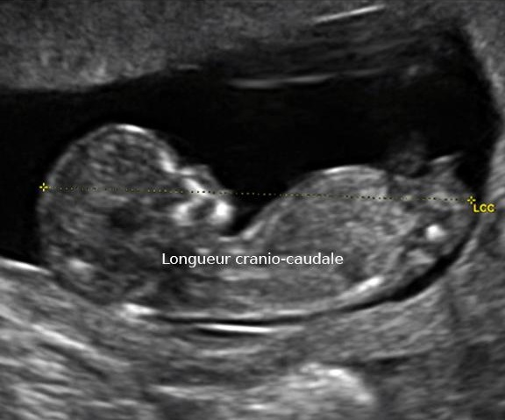

Figure : Echographie avec mesure la longueur cranio-caudale

La deuxième échographie, entre la 19ème et la 22ème semaine aménorrhée, est dite morphologique car elle contrôle le développement du fœtus. On observera également la localisation et l’aspect du placenta ainsi que l’aspect du liquide amniotique, pour éviter tout accouchement prématuré.

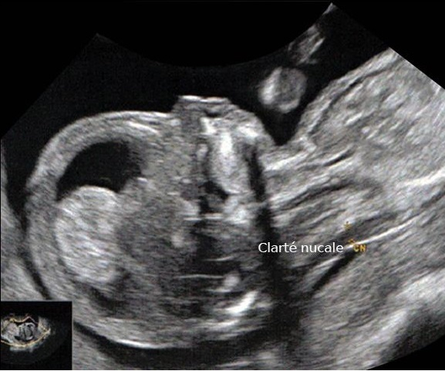

Figure : Echographie avec mesure de la clarté nucale

La troisième échographie, à la 32ème semaine aménorrhée, permet de voir la position du fœtus avant l’accouchement et d’effectuer une surveillance du placenta et du liquide amniotique

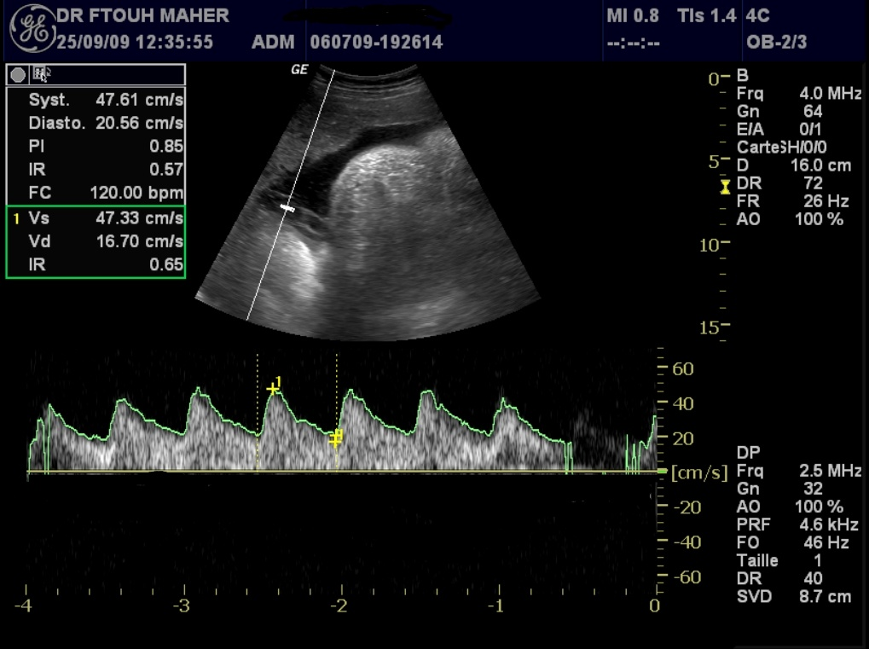

Figure : Echographie avec observation du cœur et rythme cardiaque

1. Prise en charge alternative

D’autres cours de préparation à l’accouchement sont proposés afin que cela convienne au mieux à la personnalité et à l’envie des femmes enceintes. Ce sont des prises en charges alternatives qui sont pour la plupart exercées par des médecins ou des sages-femmes.

IV.1. La sophrologie

Créée en 1960 par le Professeur Caycedo, elle consiste en un apprentissage de la relaxation, par une maîtrise de la respiration et un relâchement musculaire progressif, accompagné d'une visualisation positive de l'arrivée du bébé. L'objectif est de mieux gérer son stress lors de l'accouchement, tout en "oubliant" les douleurs au profit de sensations plus agréables .



Figure 13 : Alfonso Caycedo

IV.2. Le Yoga

Pratique indienne créée entre le 2ème siècle avant JC et le 5ème siècle. Il s’agit de l’utilisation de postures, d’exercices respiratoires et d’une approche à la méditation. Elle aide la femme enceinte à préparer son périnée à l’accouchement ainsi que de maîtriser son stress et sa douleur .

IV.3. L’acupuncture

Médecine Chinoise créée il y a environ 5000 ans, elle consiste en l’insertion d’aiguilles sur des points précis du corps. Elle permet une diminution de certains signes cliniques tels que les nausées, les vomissements, les douleurs ligamentaires, les insomnies, le syndrome du canal carpien. Elle aurait également un effet bénéfique au moment de l’accouchement .

IV.4. La balnéothérapie

Un premier établissement fut construit en 1822 à Dieppe en Seine-Maritime, mais la balnéothérapie est connue depuis l’antiquité. Cette méthode, par un travail sur la respiration et la détente des muscles dans une eau chauffée à 30-32°C, peut améliorer quelques signes cliniques présents lors de la grossesse avec l’effet « massant » et la chaleur de l’eau. Elle peut servir pour un éventuel accouchement dans l’eau même si cela est peu pratiqué en France .

IV.5. L’hypnose

Abordée au début du 18ème siècle avec le Dr Mesmer, elle connait un renouvellement complet grâce au psychiatre Erickson. Pratique consistant à mettre la patiente en état de conscience modifiée, qui stimule l’imagination et modifie la réalité ainsi que sa perception. Lors de l’accouchement, la patiente pourra ainsi diminuer la douleur de ses contractions .

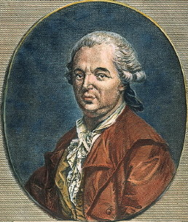

Figure : Franz Anton Mesmer, 1734-1815

IV.6. L’haptonomie

Apparue au milieu du 20ème siècle grâce au chercheur Frans Veldman qui la définie comme la « science de l’affectivité ». Elle apprend aux futurs parents à communiquer avec leur bébé afin de lui apporter bien-être et sérénité .

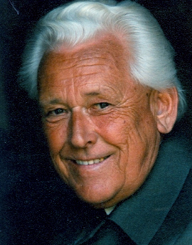

Figure : Frans Veldman, 1921-2010

IV.7. L’homéopathie

Créée au 18ème siècle par le Dr Hahnemann. Thérapie médicamenteuse préparée à partir de substance végétales, animales, minérales ou chimiques. Elle permet de diminuer les signes cliniques dus à la grossesse. Elle doit être prescrite par un médecin en fonction de la physiologie de la patiente**[9]** .

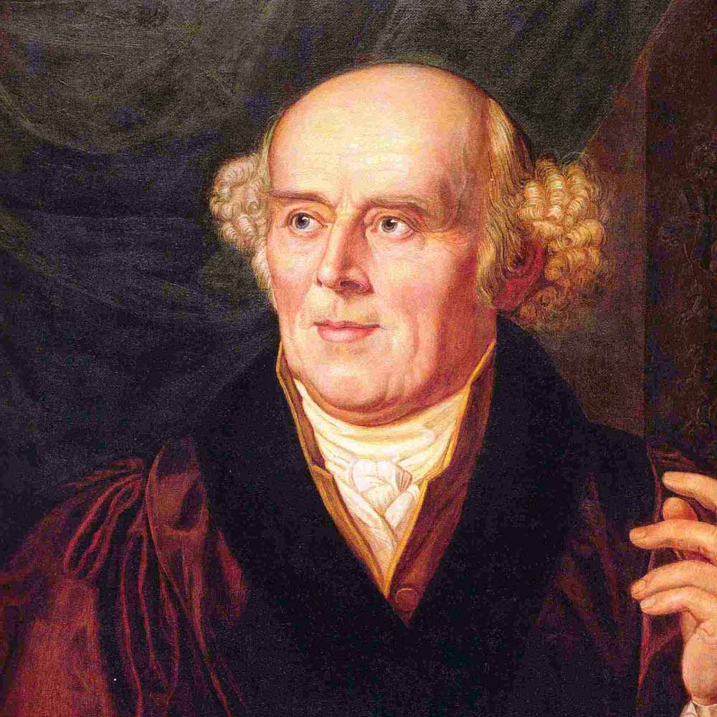

Figure : Samuel Hahnemann, 1755-1843

IV.8. Le chant prénatal

Fondé dans les années 70 par Chantal Verdière, sage-femme, et Marie-Louise Aucher, chanteuse, professeur de chant et créatrice de la psychophonie. Consiste en l’utilisation des vibrations des sons, de jeux vocaux et d’exercices corporels pour stimuler les articulations, les muscles et la respiration. La patiente va travailler naturellement sa respiration, et favoriser l’ouverture du corps. Le chant va également diminuer le seuil de douleur par l’émission de sons graves .

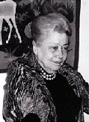

Figure : Marie-Louise Aucher, 1908-1994

IV.9. La méthode Bonapace

Créée dans les années 90 par Julie Bonapace, maître en éducation et médiatrice familiale accréditée, diplômée en sciences et en travail social. Cette méthode apprend aux futurs parents à gérer la douleur quelques semaines avant et pendant l’accouchement, par des exercices de respiration et des massages appliqués par le père sur des points d’acupuncture .



Figure : Julie Bonapace

1. Résultats : prise en charge ostéopathique de la grossesse

V.1. L’ostéopathie

L’ostéopathie fut créée aux Etats-Unis vers la fin du 19ème siècle avec Andrew Taylor Still.

L’Organisation Mondiale de la Santé définie l’ostéopathie comme une approche thérapeutique qui consiste, dans une compréhension globale du patient, à prévenir, diagnostiquer et traiter manuellement les dysfonctions de la mobilité des tissus du corps humain susceptibles d’en altérer l’état de santé.

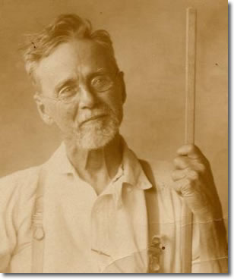

Figure 20 : Andrew Taylor Still 1828-1917

C’est à la suite de nombreux travaux et de recherches que Still va considérer le corps humain comme une mécanique et apprendre que les fonctions correctes des systèmes nerveux et circulatoires sont d’une importance primordiale. Ses convictions vont le conduire à la théorie selon laquelle les parties du corps sont en relation réciproque et que l’humain doit être traité comme un tout (Tricot & Gaisnon, 2009).

« Le devoir du praticien n’est pas de guérir le malade mais d’ajuster une partie ou l’ensemble du système afin que les fleuves de la vie puissent s’écouler et irriguer les champs desséchés » (Still, 1998).

De par ces techniques structurelles, fonctionnelles, d’énergie musculaire, fasciales, viscérales et crâniennes, l’ostéopathie fait partie des prises en charge alternative proposées aux femmes enceintes.

Cependant, la mise en place des verrous anatomiques pour les techniques structurelles ou HVBA[10] sera difficile, en raison de la grande laxité ligamentaire due aux hormones.

V.2. Les principaux motifs de consultation

Lors de notre première partie, nous avons expliqué les changements hormonaux, viscéraux et posturaux qui se créent pendant la grossesse.

De ces importantes modifications anatomo-physiologiques, découlent des dysfonctions qui vont gêner la femme enceinte.

Nous allons répartir les motifs par trimestre (Hiriart, 2014).

V.2.1. Premier trimestre

Lors du premier trimestre, les principaux motifs de consultation vont être les nausées, les vomissements, les tensions ligamentaires, la pollakiurie, l’irritabilité et l’émotivité. Ces signes résultants d’une surproduction d’hormones sont dus à l’hyperstimulation du système parasympathique. Le rôle de l’ostéopathe dans ce trimestre sera donc de rééquilibrer au mieux le système sympathique en agissant sur la colonne vertébrale, et le système parasympathique en localisant son action sur le crâne et le sacrum.

V.2.2. Deuxième trimestre

Au cours du deuxième trimestre, les motifs de consultation seront liés à l’expansion utérine, qui va donc repousser tous les viscères, et à la production massive de progestérone faite par le placenta. L’ostéopathe devra également rechercher toutes les restrictions vertébrales et vérifier les dermatomes en raison de la réponse viscéro-somatique. Certains organes seront plus touchés que d’autres et entraineront plus de signes cliniques.

V.2.2.1. Le transit gastro-intestinal

La mobilité et motilité de l’estomac étant réduites, elles vont favoriser l’apparition de reflux gastro-œsophagien. Avec la prise de fer pour éviter les risques anémiques et le péristaltisme intestinal ralenti, les femmes enceintes vont se plaindre de constipation, qui est un motif assez récurrent.

V.2.2.2. Le foie et les voies biliaires

Le prurit gestationnel fait partit des motifs de consultation peu connus. Il va se manifester par des démangeaisons localisées sur le tronc et les membres inférieurs ou, dans certains cas, des démangeaisons généralisées. A l’origine de ce prurit, une cholestase intra-hépatique de grossesse, lorsque le foie ne peut plus faire face aux forts taux hormonaux présents dans le sang, ou le refoulement de l’utérus qui comprime la voie biliaire principale. Une autre cause de prurit, l’éruption polymorphe de la grossesse, qui est une réponse inflammatoire de lésions du tissu conjonctif suite à un étirement rapide et tardif de la paroi abdominale. Dans ce dernier cas, l’ostéopathe pourra faire un travail préventif sur le péritoine et la cavité abdominale.

V.2.2.3. Le pancréas

La compression de cet organe ou une adhérence faite avec le péritoine qui empêcherait sa bonne mobilité, peut entrainer un diabète gestationnel. On observe alors une diminution de l’insulinosécrétion et/ou une augmentation de l’insulinorésistance.

V.2.2.4. Le péritoine

Souvent oublié, il peut être à l’origine de nombreux troubles viscéraux ou articulaires de par les adhérences de ses feuillets. L’ostéopathe, en testant et traitant le péritoine va stimuler le passage du liquide péritonéal, ce qui redonnera une bonne mobilité des organes en rapport avec le péritoine.

V.2.2.5. Les reins

En raison de l’augmentation de la volémie au cours de la grossesse, une dilation des vaisseaux rénaux est possible. Ces phénomènes vont entraîner une augmentation de la filtration glomérulaire qui peut donner de l’hypertension. Un travail préventif de l’ostéopathe sur la mobilité et motilité des reins, en agissant sur la position fœtale ainsi que les structures articulaires et viscérales qui les entourent, pourra éviter ces désagréments.

V.2.3. Troisième trimestre

Lors de ce dernier trimestre, les motifs de consultations seront plus en rapport avec la modification posturale et la préparation du corps face à l’accouchement. Il y a trois points précis qui peuvent alors être abordés :

V.2.3.1. Le bassin et son adaptation posturale

L’augmentation de la courbure due aux changements posturaux va créer des cervicalgies, lombalgies, dorsalgies, sciatalgies et cruralgies. Ces problèmes posturaux, lorsqu’ils ne sont pas traités vont entraîner des problèmes de retour veineux et l’apparition d’œdèmes des membres inférieurs, augmenté par l’œstrogène. L’ostéopathe rétablira les dysfonctions structurelles pour redonner de la mobilité, nécessaire aux organes mais aussi pour faciliter l’accouchement.

V.2.3.2. La prévention des MAP

De nombreuses patientes se plaignent de lombalgies ou de dorsalgies précédant des MAP. Ces motifs de consultation sont donc importants à traiter et l’ostéopathe devra les considérer comme des signes d’appel.

V.2.3.3. Le non-retournement fœtal

Une des inquiétudes des futures mères réside dans la position du fœtus avant l’accouchement. Il est important de dire que l’ostéopathe ne pourra pas retourner le fœtus, car il s’agit de manipulations particulières exercées par le gynécologue sous contrôle de monitoring, mais agira sur les restrictions qui empêchent le retournement.

V.3. Diagnostic différentiels et signes alarmants

Certains motifs de consultations ne sont pas à prendre à la légère car ils peuvent représenter des signes d’alerte qui, s’ils ne sont pas pris à temps, peuvent entraîner de graves conséquences sur la santé maternelle et fœtale.

Nous allons décrire succinctement ces urgences obstétricales (Trebesses, 2014).

V.3.1. Métrorragies du premier trimestre

Elles représentent 25% des grossesses et se répartissent en deux catégories, les fausses couches et les GEU. Ces diagnostics ont déjà été expliqués lors du chapitre des complications, mais il faut cependant rappeler que la GEU doit être un diagnostic d’exclusion impératif pour chaque femme en âge de procréer qui présente des métrorragies, car la santé de la patiente peut être mise en danger.

V.3.2. Infections urinaires

Elles représentent 10% des grossesses et peuvent être causées par un taux de progestérone élevé, des facteurs chimiques tels que la glycosurie, une compression vésicale ou un étirement des uretères qui va provoquer un reflux vésico-urétéral. L’infection urinaire nécessite un suivi car elle peut évoluer en pyélonéphrite, l’ostéopathe devra donc lors de son anamnèse investiguer la zone urinaire pour dépister toutes traces de brûlures mictionnelles, de troubles urinaires ou de fièvre et vérifier les antécédents de la patiente.

V.3.3. Fièvre chez la femme enceinte

La présence de fièvre doit rendre l’ostéopathe très méfiant. Son anamnèse devra être précise et poussée, il devra rechercher des antécédents d’infection urinaire, de voyage, d’appendicite et vérifier la sérologie. Avant de réorienter la patiente, une prise de tension est nécessaire, il notera également s’il y a présence de signes généraux tels que frissons, signes ORL ou digestifs, syndrome grippal, brûlures mictionnelles ou lombalgies mais aussi des contractions utérines, des leucorrhées, des métrorragies, un écoulement de liquide amniotique.

V.3.4. Douleurs abdominales aiguës

L’ostéopathe devra impérativement relever la présence de fièvre, d’une défense abdominale ou lombaire, des métrorragies, un écoulement de liquide amniotique et une diminution des mouvements actifs fœtaux. Les causes possibles à ces douleurs sont :

* L’hématome rétro placentaire ou HRP : premier diagnostic différentiel à éliminer car c’est une urgence responsable de 50% de la mortalité périnatale materno-fœtale. L’ostéopathe aura à détecter certains facteurs de risque tels que de l’hypertension artérielle, un traumatisme abdominal, une multiparité, l’âge maternel élevé, une consommation de tabac, la présence de diabète et une thrombophilie. La patiente décrira une douleur hypogastrique en coup de poignard, brutale, intense et permanente et une hypertonie utérine permanente. Elle sera en état de prostration, avec de la tachycardie et de l’hypertension.
* D’autres causes peuvent être : la pyélonéphrite, les coliques néphrétiques, les cholécystites aiguës, les appendicites, les torsions d’annexes, les nécrobioses de fibrome utérin, une occlusion.

V.3.5. Contractions utérines précoces

Elles sont la première cause d’hospitalisation et représentent 7% des accouchements prématurés. Les principales raisons de ces contractions vont être la consommation de tabac, les infections, les vaginoses bactériennes, les malformations utérines, les excès de liquide amniotique et les grossesses multiples. Ces contractions seront anodines s’il y a absence de modifications du col.

Tableau V : Comparaison du travail entre les vraies et les fausses contractions

|  |  |  |
| --- | --- | --- |
|  | Vrai travail | Faux travail |
| Régularité des contractions | Régulières | Irrégulières |
| Fréquence et intervalle des contractions | Diminution au fur et à mesure que le travail avance | Habituellement, pas de changement |
| Intensité et durée des contractions | Augmentation | Habituellement, pas de changement |
| Inconfort | Augmentation | Habituellement, pas de changement |
| Col de l’utérus | Dilatation et effacement progressif | Pas de changement |

V.3.6. Hypertension artérielle

Elle représente 5 à 10% des grossesses, surtout chez les multipares. L’HTA ayant déjà été décrite lors du chapitre des facteurs de risques de la grossesse, nous nous contenterons de rappeler que l’évolution la plus dangereuse de l’hypertension gravidique est la pré-éclampsie. Cette complication peut se manifester par des vomissements, l’ostéopathe devra donc être vigilant et ne pas oublier de réorienter sa patiente.

V.3.7. Diabète gestationnel

Pathologie que nous avons évoqué lors du chapitre des complications pendant la grossesse. L’ostéopathe devra veiller à faire une bonne anamnèse pour rechercher une grossesse antérieure avec des antécédents de diabète gestationnel, d’accouchement prématuré, de mort fœtale, d’hydramnios[11]. Il devra également être attentif à certains signes que présentera la patiente tel que de la fatigue, une augmentation de la soif, une polyurie, des nausées, des vomissements et une vision trouble.

V.4. Conseils à la patiente

V.4.1. L’alimentation

La femme enceinte doit manger de façon régulière, variée et équilibré avec 3 repas par jour et 2 à 3 collations par jour. Il existe quatre micronutriments qui sont principalement nécessaires au bon développement du fœtus. Il s’agit de l’acide folique, présent dans les légumes verts, les légumineuses et les fruits orangés ; le fer, présent dans les viandes rouges, les volailles, les poissons et les fruits de mer[12]; le calcium, présent dans les produits laitiers, les légumes verts, les légumineuses, les oranges, la rhubarbe, les figues et les mûres ; la vitamine D, présente dans les laits de vache et de chèvre, la margarine, le saumon, le thon rouge, les sardines, le foie de bœuf et le jaune d’œuf. En prévention de la listériose, de la salmonelle et de la toxoplasmose, il est conseillé de laver les fruits et légumes à l’eau et d’éviter les aliments crus ou à peine cuits, les produits non pasteurisés, les fromages à pâte molle et les germinations crues (Côté, 2012).

Tableau VI : Tableau de consommation minimum chez la femme enceinte

|  |  |  |  |
| --- | --- | --- | --- |
| Consommation minimum | | | |
| **Aliments** | **par repas** | **par jour** | **par semaine** |
| Lait, laitage et fromage |  | 4 |  |
|  |  |  |  |
| Viandes, volaille et jambon cuit (tous types) |  |  | 6 à 8 |
| Poissons |  |  | 2 à 3 |
| Œufs |  |  | 2 |
|  |  |  |  |
| Pain et céréales complets | 1 |  |  |
| Féculents pomme de terre, pâtes, riz. |  | 1 |  |
|  |  |  |  |
| Légumes secs : lentilles, pois chiches, haricots blancs, flageolets,  fruits secs et oléagineux : noix, noisettes, amandes ... |  |  | 1 |
| Légumes et fruits crus |  | 3 à 4 |  |
| Légumes et fruits cuits |  | 2 |  |
|  |  |  |  |
| Beurre |  | 1 noix |  |
| Huiles de soja, noix, colza, maïs, tournesol, pépin de raisin, olive, arachide ... |  | 4 cuillères |  |

V.4.2. L’hydratation

Elle est essentielle pendant la grossesse, au moins 1.5 L d’eau doit être bu par jour pour éliminer les toxines et prévenir la constipation. Les jus de fruits ou légumes, les bouillons, les soupes et le lait peuvent être pris en compléments. Cependant, la consommation de café, de thé et de soda type cola doit être limitée en raison de leur teneur en caféine. Les boissons énergisantes et les tisanes, sauf celles au gingembre et aux feuilles de framboisiers, sont fortement déconseillées car on ne connaît pas leurs effets chez la femme enceinte (Dionne, 2014).

V.4.3. L’hygiène de vie

V.4.3.1. Hygiène dentaire

La gingivite est une maladie bénigne mais qui peut conduire à des conséquences maternelles et fœtales si elle n’est pas traitée. En prévention, l’ostéopathe peut conseiller à la patiente de se brosser les dents après chaque repas, de passer la soie dentaire une fois par jour, de diminuer la consommation d’aliments comportant du sucre ajouté, de se rincer la bouche en cas de vomissement et de prendre rendez-vous chez le dentiste (Ross, 2013).

V.4.3.2. Beauté

La patiente peut continuer à utiliser ses produits de beauté pendant la grossesse, cependant il faudra la mettre en garde sur la composition de ces produits. Certaines substances médicales, huiles essentielles ou produits chimiques contenus dans les antirides, les produits contre l’acné et les auto-bronzants, peuvent être dangereux pour le fœtus. Il est également du rôle de l’ostéopathe de déconseiller à la patiente de faire de l’épilation au laser, d’aller dans un SPA ou un salon de bronzage (Ross, 2014).

V.4.3.3. Sexualité

Beaucoup de patientes se posent des questions en ce qui concerne la sexualité pendant la grossesse. L’ostéopathe pourra rassurer la patiente quand aux variations de libido, qui sont tout à fait normales en raison des modifications hormonales. Il devra la prévenir de certaines situations qui ne sont pas favorables à la pénétration telles que la dyspareunie, la perte de sang et de liquide amniotique, un travail prématuré, une grossesse multiple et une déchirure du placenta. Dans ce dernier cas, le port de préservatif est nécessaire pour limiter les Infections Sexuellement Transmissibles (Ross, 2014).

V.4.4. L’activité sportive

Des exercices de renforcement musculaire pour le périnée, la sangle abdominale et les jambes sont bénéfiques pour la diminution des dorsalgies, une facilité d’accouchement et une meilleure récupération en post-partum. Il existe cependant des contres–indications au sport, telles que les problèmes cardiaques, les troubles pulmonaires, l’hypertension, les saignements, l’anémie, la grossesse multiple, les MAP, le diabète gestationnel, la béance du col utérin, les ruptures membraneuses, le placenta prævia et les antécédents d’IVG. Avant tout commencement d’activités, la patiente devra donc avoir l’accord de son médecin. L’ostéopathe pourra ensuite conseiller des activités adaptées aux femmes enceintes comme la marche, la natation, la bicyclette stationnaire, la danse aérobique sans sauts et le ski de fond, sans que celles-ci soient poussés à des entrainements intensifs (Ross, 2013).

V.4.5. D’autres conseils

Si la patiente se confie d’avoir consommé de la drogue, du tabac ou de l’alcool ; ou s’il y a suspicion de violence conjugale, l’ostéopathe aura pour rôle de rassurer la patiente et de la rediriger vers d’autres professionnels pour l’aider à arrêter sa consommation ou de se sortir de cette situation de violence.

1. Discussion

La grossesse est un terme assez vague d’un point de vue médical. C’est un moment de la vie qui est délicat car la moindre négligence peut avoir d’énormes conséquences, autant sur la vie maternelle que fœtale même si la morbidité materno-fœtale est beaucoup moins présente de nos jours.

La revue de littérature nous a permis de comprendre que la prise en charge médicale est vraiment très complète et qu’en association avec une prise en charge alternative pour la préparation à la naissance, les facteurs de risques et complications sont maitrisés.

Du point de vue ostéopathique il existe peu de livres sur la grossesse, la plupart, ainsi que les mémoires et articles, étant portés sur la pratique ou la consultation ostéopathique dans sa globalité. Des formations pour une prise en charge ostéopathique de la femme enceinte sont également proposées.

Mais cette recherche nous a également montré que l’ostéopathie, qui assure un suivi rigoureux de ces patients, peut avoir sa place en tant que prise en charge alternative, autant par ses manipulations adaptées que par des conseils qui peuvent être donnés aux femmes enceintes. Ainsi, un travail pluridisciplinaire avec les gynécologues, les obstétriciens et la maternité et nécessaire au bien-être de la femme enceinte.

La revue de littérature que nous avons effectuée à travers les mémoires, articles et ouvrages, regroupe l’essentiel des connaissances de l’état de grossesse adressé aux ostéopathes.

Pour approuver notre recherche et en complément de ce mémoire, une étude concernant l’utilité et l’efficacité de la pratique ostéopathique au niveau de l’accouchement, sur un nombre suffisant de femmes enceintes serait intéressante à réaliser.

Références

Table des Figures

**Figure 1**: Sécrétions hormonales liées à la gestation et à l'allaitement, unités arbitraires et quantités évaluées d'après l'élimination urinaire (Source : Le corps humain de P.VINCENT) 6

**Figure 2** : Variations hormonales au cours du cycle menstruel chez la femme non enceinte (Source www.imr-marseille.com) 7

**Figure 3** : Coupe sagittale d'un bassin féminin (Source : Netter) 8

**Figure 4** : Evolution de la hauteur utérine selon l'âge gestationnel (Source : Obstétrique pour le praticien de J. LANSAC, C. BERGER, G. MAGNIN) 9

**Figure 5** : Modifications abdominales (Création personnelle) 10

**Figure 6** : John Martin Littlejohn, 1865-1947 (Source : www.approche-tissulaire.fr) 11

**Figure 7** : Lignes de tensions (Création personnelle) 12

**Figure 8** : Changements posturaux pendant la grossesse (Source : www.ncbi.nlm.nih.gov) 12

**Figure 9** : Algorithme de traitement des informations (Création personnelle) 26

**Figure 10** : Echographie avec mesure la longueur cranio-caudale (Source : www.dr-safia-taieb.tn) 29

**Figure 11** : Echographie avec mesure de la clarté nucale (Source : www.dr-safia-taieb.tn) 30

**Figure 12** : Echographie avec observation du cœur et rythme cardiaque (Source : drftouh.info) 30

**Figure 13** : Alfonso Caycedo (Source : www.gestiondustressmarseille.fr) 31

**Figure 14** : Franz Anton Mesmer, 1734-1815 (Source : peoplemedicine.net) 32

**Figure 15** : Frans Veldman, 1921-2010 (Source : www.haptonomie.org) 33

**Figure 16** : Samuel Hahnemann, 1755-1843 (Source : www.awaken.com) 33

**Figure 17** : Marie-Louise Aucher, 1908-1994 (Source : www.ifrepmla.eu) 34

**Figure 18**: Julie Bonapace (Source : www.bonapace.com) 34

**Figure 19** : Andrew Taylor Still 1828-1917 (Source : www.renepelletierosteo.com) 35

Table des Tableaux

**Tableau I** : Signes du premier trimestre 13

**Tableau II** : Signes du second trimestre 14

**Tableau III** : Signes du troisième trimestre 15

**Tableau IV** : Etude de source selon "Critical Appraisal Worksheet" 26

**Tableau V** : Comparaison du travail entre les vraies et les fausses contractions (D’après Ross, 2005) 42

**Tableau VI** : Tableau de consommation minimum chez la femme enceinte (Source : www.perinat-france.org) 43

Bibliographie

Allard, J., 2012. *Les Symptômes d'une Grossesse : Les Complications Possibles.*   
 http://www.passeportsante.net [Date de consultation le 20 01 2015].

Amblard, J., 2010. *La béance du col de l'utérus, c'est quoi?.*

http://www.babycenter.fr [Date de consultation le 15 01 2015].

Ball, S., 2009. *Complications Placentaires.*

http://www.aboutkidshealth.ca [Date de consultation le 15 01 2015].

Batarec, A., 2011. *Les alternatives à la péridurale.*

http://www.mon-portail-grossesse.fr [Date de consultation le 20 02 2015].

Bioy, A., 2013. *Qu'est-ce que l'hypnose?.*

http://www.hypnose.fr [Date de consultation le 20 02 2015].

Bonapace, J., 2011. *Objectifs.*

http://www.bonapace.com [Date de consultation le 20 02 2015].

Bourg, M.-C., 2010. *Préparation à la Naissance et à la Parentalité (PNP).*

http://www.sages-femmes-idf.fr [Date de consultation le 20 02 2015].

Cabrol, D., 2002. *La Menace d'Accouchement Prématuré (MAP) à membranes*

*intactes (2002).*

http://www.cngof.asso.fr [Date de consultation le 20 01 2015].

Cecchi, C., 2013. *Grossesse normale 1 - Le calendrier de la grossesse.*

http://www.perinat-france.org [Date de consultation le 01 02 2015].

Charra, C., 2005. *Les Traumatismes de la Femme Enceinte, Particularités de*

*Présentation et Prise en Charge Initiale,* Dijon: s.n.

Cohen, J., Levy-Toledano, R. & Madelenat, P., 2000. *Gynécologie et Santé des*

*Femmes.* Levallois-Perret: Editorial Assistance.

Côté, S., 2012. *L'alimentation durant la grossesse.*

http://naitreetgrandir.com [Date de consultation le 05 03 2015].

Décant-Paoli, D., 2012. *Haptonomie prénatale.*

http://www.haptonomie.org [Date de consultation le 20 02 2015].

Despradels, J., 2013. *Le Yoga.*

http://www.ff-hatha-yoga.com [Date de consultation le 20 02 2015].

Dionne, J.-Y., 2014. *Grossesse : le café, le thé et les tisanes.*

http://naitreetgrandir.com [Date de consultation le 05 03 2015].

Dodin, S., 2011. *Acupuncture.*

http://www.passeportsante.net [Date de consultation le 20 02 2015].

Fritsch, H. & Kühnel, W., 2006. Appareil digestif : cavité abdominale.

Dans: *Atlas de poche d'Anatomie.* Condé-sur-Noireau: Médecine-Sciences

Flammarion, pp. 182-183.

Graignic-Philippe, R. & Tordjman, S., 2009. Effets du stress pendant la grossesse sur

le développement du bébé et de l'enfant.

Dans: *Archives de Pédiatrie.* s.l.:Elsevier Masson, pp. 1355-1363.

Greenwood, C. J. & Stainton, C., 2001. Back Pain/Discomfort in Pregnancy :

Invisible and Forgotten. *The Journal of Perinatal Education,* pp. 1-12.

Heyraud, S., 2009. *Complications Placentaires.*

http://www.aboutkidshealth.ca [Date de consultation le 20 01 2015].

Hiriart, C., 2014. Les motifs de consultations récurrents au 1er, 2e et 3e trimestre?

*L'Ostéopathe Magazine*, septembre/octobre/novembre, pp. 28-31.

James, A. & Windrim, R., 2009. *Les choses à éviter pendant la grossesse : les*

*tératogènes.*

http://www.aboutkidshealth.ca [Date de consultation le 15 01 2015].

Madelenat, P., 2003. *Recommandations pour la Pratique Clinique, Prise en Charge*

*de la grossesse extra-utérine (2003).*

http://www.cngof.asso.fr [Date de consultation le 20 01 2015].

Masson, G., 2013. *Grossesse sous surveillance 8 - L'hypertension, toxémie,*

*éclampsie.*

http://www.perinat-france.org [Date de consultation le 15 01 2015].

McCarthy, C., 2009. *Fausse Couche.*

http://www.aboutkidshealth.ca [Date de consultation le 20 01 2015].

Northe, A., 2009. *Accouchement Tardif.*

http://www.aboutkidshealth.ca [Date de consultation le 20 01 2015].

Picaud, J. C., 2013. *Préparation à la naissance.*

http://www.perinat-france.org [Date de consultation le 20 01 2015].

Pruvost, J., 2010. *Le Diabète Gestationnel ou Diabète de Grossesse.*

http://www.afd.asso.fr [Date de consultation le 20 01 2015].

Ross, L., 2012. *Grossesse.*

http://naitreetgrandir.com/fr/grossesse/ [Date de consultation le 15 12 2014].

Ross, L., 2013. *La santé des dents durant la grossesse.*

http://naitreetgrandir.com [Date de consultation le 05 03 2015].

Ross, L., 2013. *L'activité physique durant la grossesse.*

http://naitreetgrandir.com [Date de consultation le 05 03 2015].

Ross, L., 2014. *La sexualité durant la grossesse : questions et réponses.*

http://naitreetgrandir.com [Date de consultation le 05 03 2015].

Ross, L., 2014. *Les soins pour le corps pendant la grossesse.*

http://naitreetgrandir.com [Date de consultation le 05 03 2015].

Still, A. T., 1998. Autobiographie. Dans: *Le fondateur de l'ostéopathie.* s.l.:SULLY

Editions, p. 184.

Trebesses, C., 2014. Les urgences obstétricales. *L'Ostéopathe Magazine*,

septembre-octobre-novembre, pp. 32-34.

Tricot, P. & Gaisnon, L., 2009. *Andrew Taylor STILL 1828-1917.* s.l., s.n., pp. 27-32.

Valdenaire, N., 2010. Les chaînes musculaires et articulaires par la méthode GDS.

*Ostéopathe Magazine,* p. 44.

Vallon, R., 2003. *John Martin Littlejohn, le continuateur.*

http://www.osteopatte.com [Date de consultation le 15 01 2015].

Valman, D., 2013. *Pré-éclampsie.*

http://www.inserm.fr [Date de consultation le 20 01 2015].

Zandecki, M., 2012. *Maladie Hémolytique du Nouveau-né.*

http://hematocell.fr [Date de consultation le 20 01 2015].

Table des Matières

Remerciements 3

Sommaire 4

Introduction 5

I. Grossesse 6

I.1. Définition 6

I.2. Physiologie 6

I.2.1. Rappels hormonaux 6

I.2.2. Anatomie Topographique 8

I.2.3. Modifications abdominales et viscérales pendant la grossesse 9

I.2.4. Modifications posturologiques pendant la grossesse 11

I.2.5. Tableaux des signes cliniques de la grossesse 13

I.2.5.1. Premier trimestre entre la 1ère et la 14ème semaine aménorrhée. 13

I.2.5.2. Deuxième trimestre entre la 15ème et la 28ème semaine aménorrhée. 14

I.2.5.3. Troisième trimestre entre la 29ème et 40ème semaine aménorrhée. 15

I.3. Complications 16

I.3.1. La grossesse extra-utérine ou GEU 16

I.3.2. La fausse couche 16

I.3.3. Le diabète gestationnel 16

I.3.4. La pré-éclampsie 17

I.3.5. L’accouchement prématuré ou MAP (Menace d’Accouchement Prématuré) 17

I.3.6. L’accouchement tardif 17

I.3.7. La maladie hémolytique 18

I.3.8. L’abruptio placentae 18

I.4. Facteurs de risque d’une grossesse 18

I.4.1. Les tératogènes 18

I.4.2. Le stress et l’anxiété pendant la grossesse 20

I.4.3. Le placenta prævia 20

I.4.4. L’hypertension 20

I.4.5. La béance du col de l’utérus 20

I.5. Epidémiologie 21

II. Matériel et méthode 22

II.1. But du mémoire 22

II.2. Matériel 22

II.3. Méthode 22

II.3.1. Sources et mots clefs 22

II.3.2. Outils d’aide à la traduction 24

II.3.3. Critères d’inclusion 24

II.3.4. Critères d’exclusion 24

II.3.5. Critère de non-inclusion 25

II.3.6. Etude de source 25

II.3.7. Algorithme de sélection des articles 26

III. Prise en charge actuelle médicale 28

III.1. La consultation médicale 28

III.2. L’entretien prénatal précoce 28

III.3. La consultation pré-anesthésique 28

III.4. Les cours de préparation à l’accouchement 29

III.5. Les examens complémentaires 29

III.5.1. Le bilan sanguin 29

III.5.2. Le bilan urinaire 29

III.5.3. Les échographies 30

IV. Prise en charge alternative 32

IV.1. La sophrologie 32

IV.2. Le Yoga 32

IV.3. L’acupuncture 33

IV.4. La balnéothérapie 33

IV.5. L’hypnose 33

IV.6. L’haptonomie 34

IV.7. L’homéopathie 34

IV.8. Le chant prénatal 35

IV.9. La méthode Bonapace 35

V. Résultats : prise en charge ostéopathique de la grossesse 36

V.1. L’ostéopathie 36

V.2. Les principaux motifs de consultation 37

V.2.1. Premier trimestre 37

V.2.2. Deuxième trimestre 37

V.2.2.1. Le transit gastro-intestinal 38

V.2.2.2. Le foie et les voies biliaires 38

V.2.2.3. Le pancréas 38

V.2.2.4. Le péritoine 38

V.2.2.5. Les reins 39

V.2.3. Troisième trimestre 39

V.2.3.1. Le bassin et son adaptation posturale 39

V.2.3.2. La prévention des MAP 39

V.2.3.3. Le non-retournement fœtal 39

V.3. Diagnostic différentiels et signes alarmants 40

V.3.1. Métrorragies du premier trimestre 40

V.3.2. Infections urinaires 40

V.3.3. Fièvre chez la femme enceinte 40

V.3.4. Douleurs abdominales aiguës 41

V.3.5. Contractions utérines précoces 41

V.3.6. Hypertension artérielle 42

V.3.7. Diabète gestationnel 42

V.4.Conseils à la patiente 43

V.4.1. L’alimentation 43

V.4.2. L’hydratation 44

V.4.3. L’hygiène de vie 44

V.4.3.1. Hygiène dentaire 44

V.4.3.2. Beauté 44

V.4.3.3. Sexualité 45

V.4.4. L’activité sportive 45

V.4.5. D’autres conseils 45

VI. Discussion 46

Références 47

**Table des Figures** 47

**Table des Tableaux** 48

Bibliographie 49

Table des Matières 53

Table des Annexes 56

Table des Annexes

**ANNEXE 1** : Cavité abdominale chez la femme (création personnelle) 57

**ANNEXE 2** : Questionnaire gynécologique fait par le Dr Gilles Desaulniers pour l’Édifice Médical Fleury (Montréal, Québec). 58

**ANNEXE 3** : Exemplaire d’un dépistage de grossesse négatif. 64

**ANNEXE 4** : Exemplaire d'un dépistage de grossesse positif. 65

**ANNEXE 5** : Exemplaire d’analyse d’urine d’une femme enceinte. 66

**ANNEXE 6** : Exemplaire d’un bilan hormonal d’une femme enceinte. 67

**ANNEXE 7** : Exemplaire d'un bilan sanguin d'une femme enceinte 68

**ANNEXE 8** : Ordonnance homéopathique pour la préparation à l’accouchement faite par le Dr Alain Sarembaud. 75

**ANNEXE 9** : Lettre de Consentement du tuteur 77

ANNEXE : Cavité abdominale chez la femme (création personnelle)

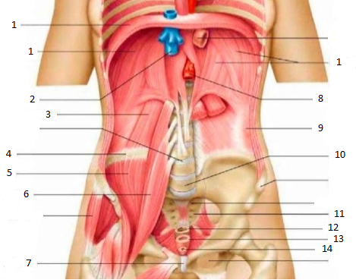

1. **Diaphragme**
2. **Veine cave inférieure**
3. **Muscle carré des lombes**
4. **Crête iliaque**
5. **Muscle iliaque**
6. **Muscle Psoas majeur**
7. **Symphyse pubienne**
8. **Aorte abdominale**
9. **Muscle transverse de l’abdomen**
10. **5ème vertèbre lombaire**
11. **Sacrum**
12. **Rectum**
13. **Vagin**
14. **Urètre**

ANNEXE : Questionnaire gynécologique fait par le Dr Gilles Desaulniers pour l’Édifice Médical Fleury (Montréal, Québec).

<http://www.gynecomedic.com/index.php>

IDENTIFICATION GÉNÉRALE

|  |  |  |  |  |  |  |
| --- | --- | --- | --- | --- | --- | --- |
|  | | | | Numéro  de Dossier : | | |
| Prénom : | | Nom : | | Conjoint : | | |
| Âge : ans | Poids : kg lbs | | Taille : mètre                     pi          po | Nationalité : | | |
| Adresse : | | | Ville : | | Code  Postal : | |
| Tél : Rés. :  ( )- | | Tél : Travail : Ext :  ( )- | | Tél cell. :  ( )- | | |
| Fax : Rés. :  ( )- | | Fax : Travail :  ( )- | | E-mail : | | |
| Date de  Naissance : 19 / / | | Numéro  Assurance maladie : | | | | Exp. : |
| Haut du formulaire  Assurance santé         Privée   Bénéficiaire Aide Sociale   Aucune  ou médicaments:  Bas du formulaire | | | | Compagnie : | | |
| Occupation : | | | Employeur : | | | |
| Médecin de famille  ou qui vous envoie : | | | Adresse : | | | |
|  |  |  |  |  |  |  |

QUESTIONNAIRE GYNÉCOLOGIQUE

|  |  |
| --- | --- |
| Combien de grossesses, au total, incluant les fausses couches, avortements, interruptions volontaires de la grossesse, accouchements et césariennes (enfants vivants et décédés) ? |  |
| Nombres d’enfants vivants ou décédés, après 22 semaines de grossesse ?  (incluant les grossesses de jumeaux) |  |
| Combien de grossesses, fausses couches, avortements, interruptions de grossesse, avant 22 semaines de grossesse ? |  |

|  |  |
| --- | --- |
| Date de la première journée des dernières menstruations ? (ex. : 27/10/1997) |  |
| Âge de la toute première menstruation ? (ex. 12, 13, 14 ans) |  |
| Si vous êtes ménopausée, année de la dernière menstruation ? (ex. : 1990) |  |
| Date du dernier accouchement ? (ex. : 27/10/1985) |  |
| Date du dernier examen gynécologique? (ex. : 08/1997; 1 an; 5 ans) |  |

|  |  |  |  |
| --- | --- | --- | --- |
|  | OUI | NON | EXPLIQUER |
| Avez-vous des cycles de moins de 25 jours et de plus de 35 jours ? Depuis quand ? |  |  | Intervalle entre deux débuts de menstruations :  Haut du formulaire  28-30 joursMoins 25 jrsPlus 35 jrsImprévisibles Presque continuellesAutres  Bas du formulaire |
| Avez-vous des menstruations de moins de 4 jours ou de plus de 7 jours ? |  |  | Nombre de jours de menstruations :  Haut du formulaire  4-5 jours3-7 joursMoins 3 jours  Plus de 7 joursPresque continuellesAutres  Bas du formulaire |
|  | OUI | NON | EXPLIQUER |
| Avez-vous des saignements abondants ?  Si oui, depuis quand ? |  |  |  |
| Avez-vous de nombreux ou de gros caillots ? |  |  |  |
| Avez-vous des douleurs menstruelles ?  Combien de temps avant, durant et après ? |  |  |  |
| Avez-vous des douleurs ou des saignements au milieu du cycle menstruel ? |  |  |  |
| Avez-vous des douleurs lors des relations ?  Occasionnelles ou empêchent d’avoir des relations? |  |  |  |
| Avez-vous des pertes vaginales ?  Couleur, consistance, odeur, brûlement. |  |  |  |
| Avez-vous des problèmes urinaires ? (ex. : infection, perte d’urine, traitement récent) |  |  |  |
| Avez-vous été traitée pour des maladies transmises sexuellement ? (ex. : condylômes) |  |  |  |
| Avez-vous actuellement un moyen anti-conceptionnel ? Depuis ? (Pilule, condom, ligature) |  |  |  |
| Avez-vous déjà pris d’autres moyens anticonceptionnels ? (Pilule, condom, stérilet) | Année | Durée | *Inscrire quand, durée d’utilisation, réactions, ci-après.* |
|  |  |  |  |
|  |  |  |  |
|  |  |  |  |
| Avez-vous eu un autre partenaire sexuel depuis moins d’un an ? |  |  |  |
| Désirez-vous une grossesse prochainement? (Dans les deux prochaines années) |  |  |  |
| Avez-vous des problèmes de fertilité depuis plus d’un an? Investigation, traitement ? |  |  |  |
| Avez-vous déjà été traitée pour une cytologie anormale? (colposcopie, cryothérapie, laser) |  |  |  |
| Avez-vous déjà eu un traitement pour les problèmes actuels ? Lesquels ? | Année | Durée | *Inscrire chaque problème, traitements, réactions, complications, ci-après.* |
|  |  |  |  |
|  |  |  |  |
|  |  |  |  |
|  |  |  |  |
|  |  |  |  |
|  |  |  |  |
|  |  |  |  |
|  |  |  |  |
| Avez-vous déjà pris des hormones ? (Contraceptifs oraux, Prémarine, Provera, cortisone, etc...) | Année | Durée | *Inscrire chaque médicament, son dosage, fréquence, réaction, ci-après.* |
|  |  |  |  |
|  |  |  |  |
|  |  |  |  |
|  |  |  |  |
|  |  |  |  |
|  |  |  |  |
|  |  |  |  |

QUESTIONNAIRE GÉNÉRAL

Dans le passé ou actuellement, avez-vous souffert ou souffrez-vous des problèmes suivants :

|  |  |  |  |
| --- | --- | --- | --- |
|  | OUI | NON | EXPLIQUER |
| Stress, anxiété, dépression, agitation, insomnie, burn-out. |  |  |  |
| Maladies digestives : brûlements digestifs, diarrhée, constipation, crampes abdominales. |  |  |  |
| Maladies pulmonaires : asthme, bronchite, emphysème, tuberculose, grippe récente. |  |  |  |
| Maladies du cœur : angine, infarctus, arythmie, maladie valvulaire, hypertension artérielle. |  |  |  |
| Diabète, maladie de l’hypophyse, de la surrénale, de la thyroïde. |  |  |  |
| Maladies du rein : Pyélonéphrite, calculs, malformations. |  |  |  |
| Maladies des muscles ou des os : fibromyalgie, ostéoporose, arthrose, hernie discale. |  |  |  |
| Maladie du système nerveux : épilepsie, paralysie, hémorragie cérébrale. |  |  |  |
| Anémie, hépatite, saignement prolongé lors de blessure ou d’extraction dentaires. |  |  |  |
| Avez-vous déjà reçu des transfusions sanguines? Si oui, quand? |  |  |  |
| Avez-vous déjà eu d’autres maladies ou hospitalisations, autres que des chirurgies? |  |  |  |
| Faites-vous des allergies à des médicaments? (Exemple : pénicilline, aspirine, iode, etc …) |  |  |  |
| Prenez-vous actuellement des médicaments? Lesquels ? |  |  | *Inscrire chaque médicament, son dosage, fréquence, réaction, ci-après.* |
| *Médicaments* | Dose | Fréq | Réactions |
|  |  |  |  |
|  |  |  |  |
|  |  |  |  |
|  |  |  |  |
|  |  |  |  |
|  |  |  |  |
|  |  |  |  |
|  |  |  |  |
| Avez-vous déjà subi des opérations, dans le passé? Lesquelles? |  |  | Inscrire chaque opération, l’année, l’hôpital et le chirurgien, ci-après. |
| *Opérations* | Année | Âge | Hôpital, chirurgien |
|  |  |  |  |
|  |  |  |  |
|  |  |  |  |
|  |  |  |  |
|  |  |  |  |
|  |  |  |  |
|  |  |  |  |

ANNEXE : Exemplaire d’un dépistage de grossesse négatif.

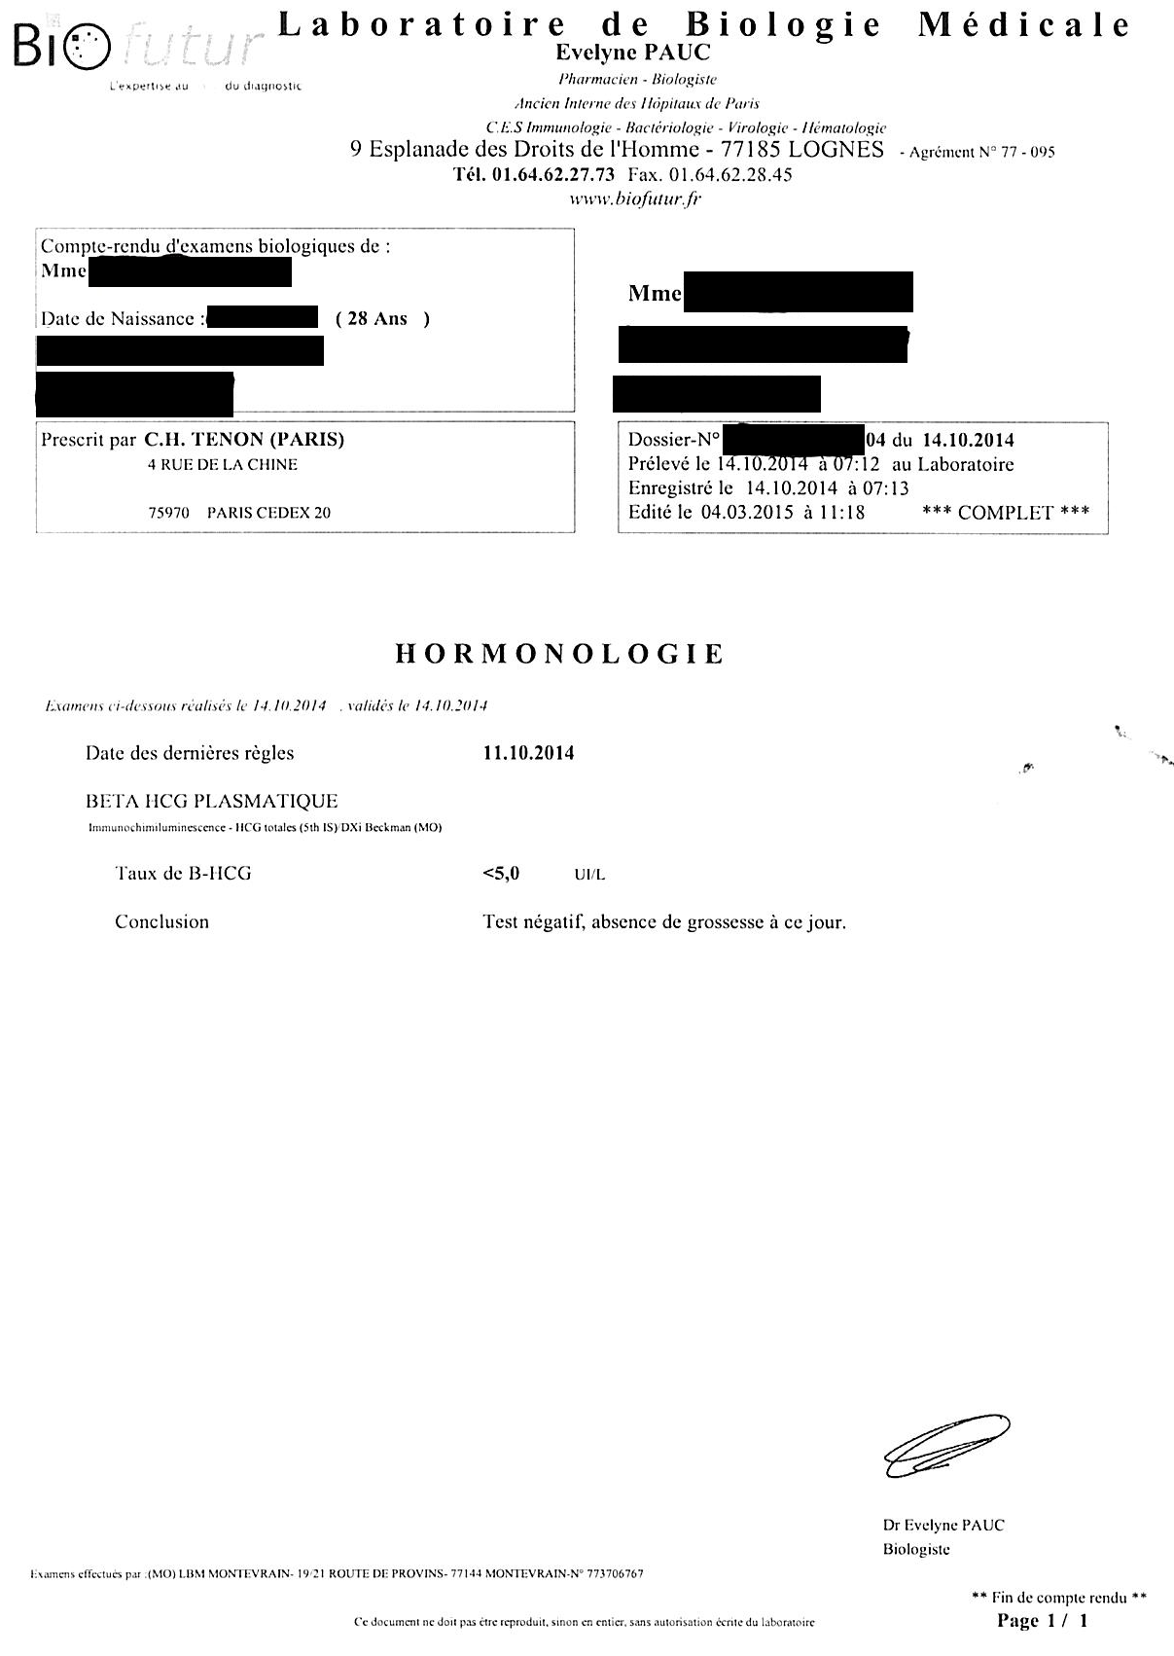

ANNEXE : Exemplaire d'un dépistage de grossesse positif.

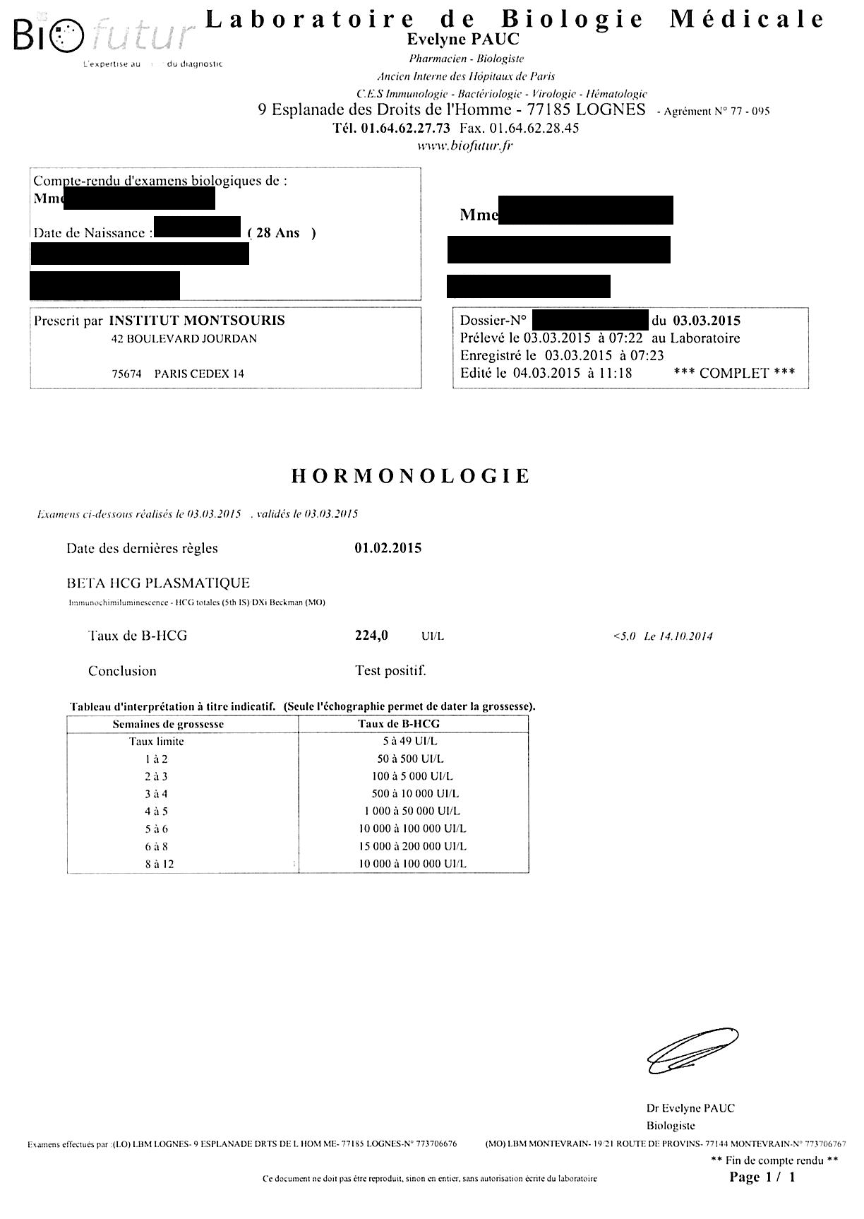

ANNEXE : Exemplaire d’analyse d’urine d’une femme enceinte.

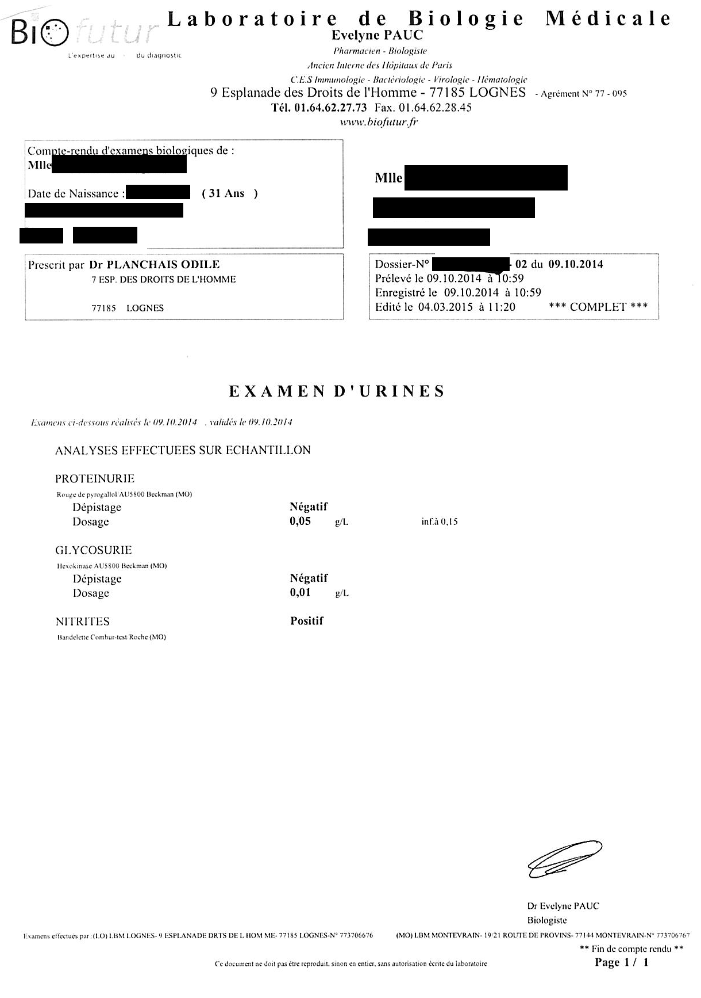

ANNEXE : Exemplaire d’un bilan hormonal d’une femme enceinte.

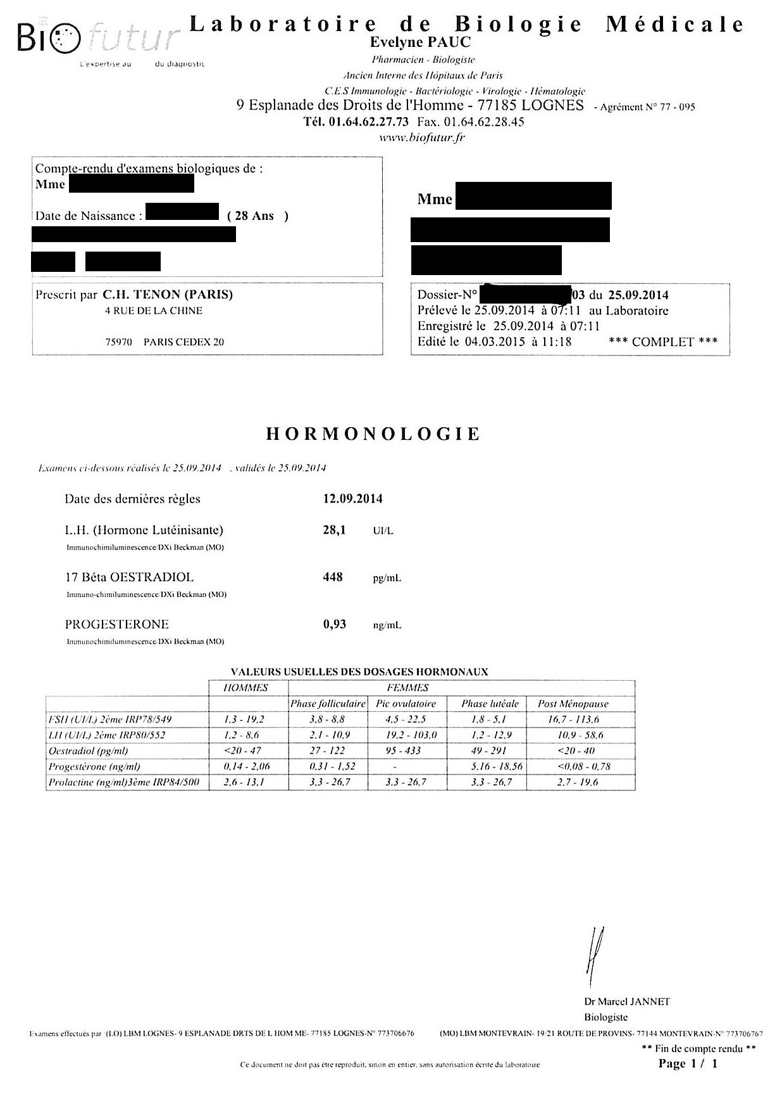

ANNEXE : Exemplaire d'un bilan sanguin d'une femme enceinte

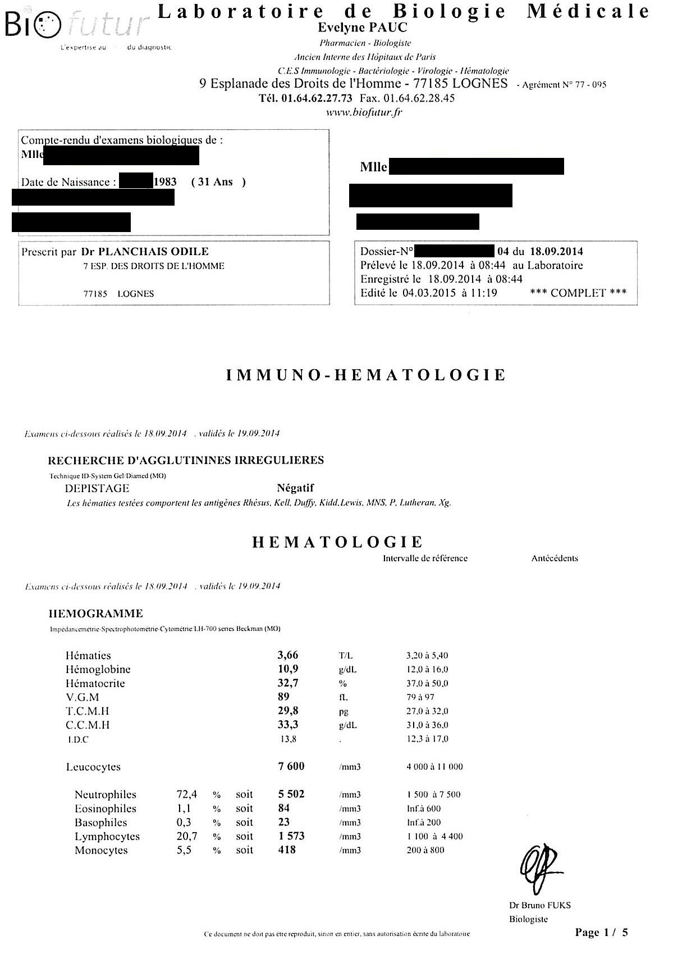

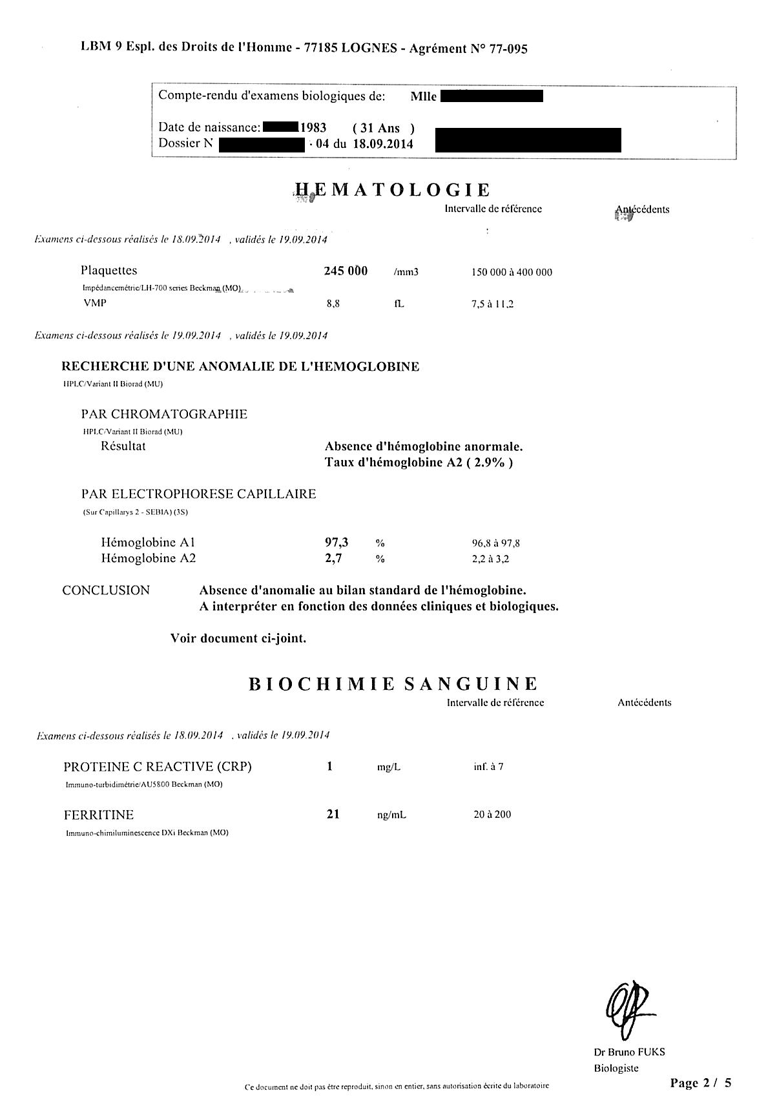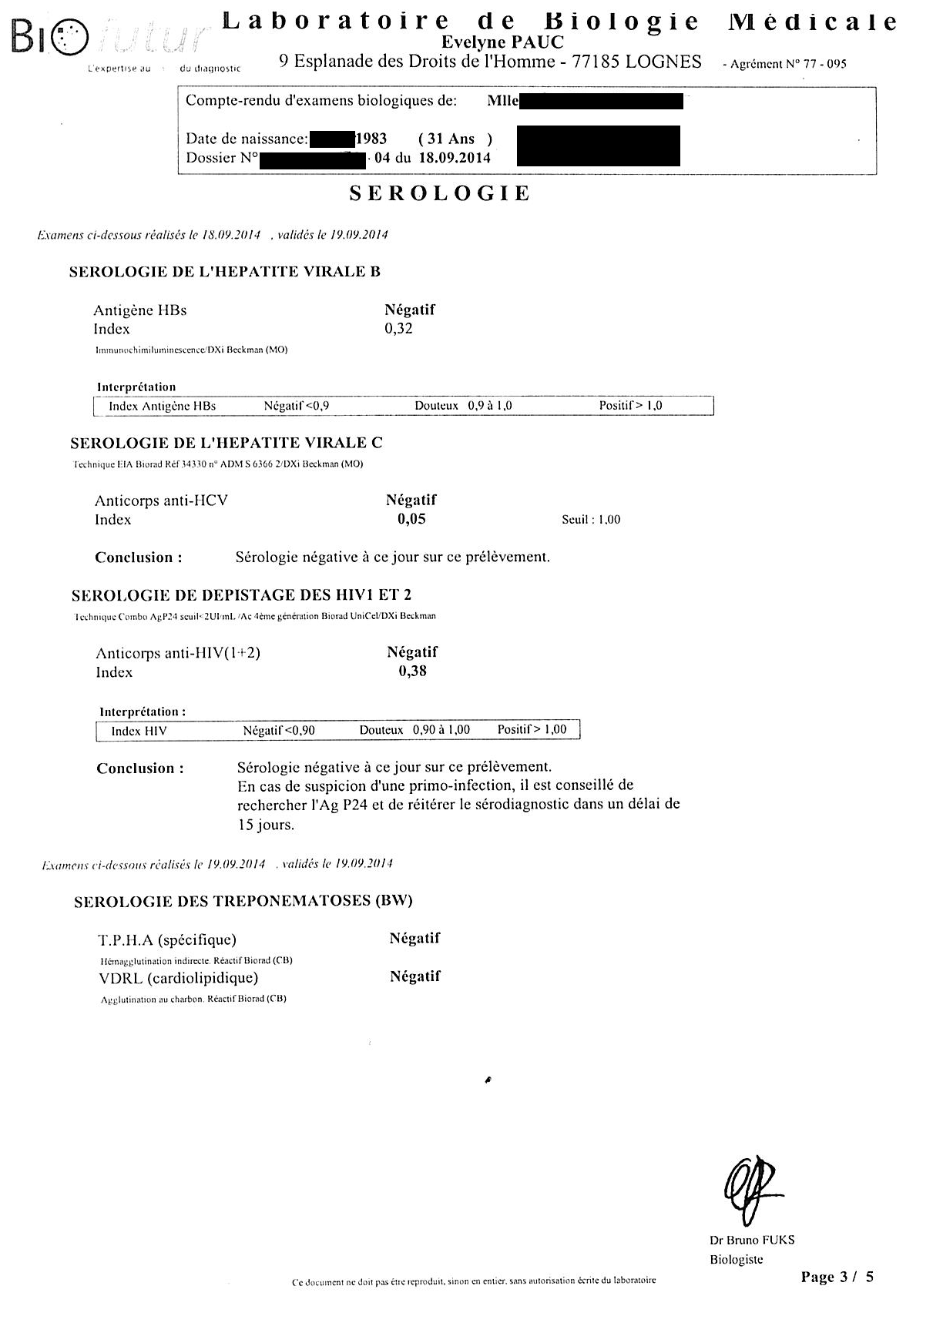

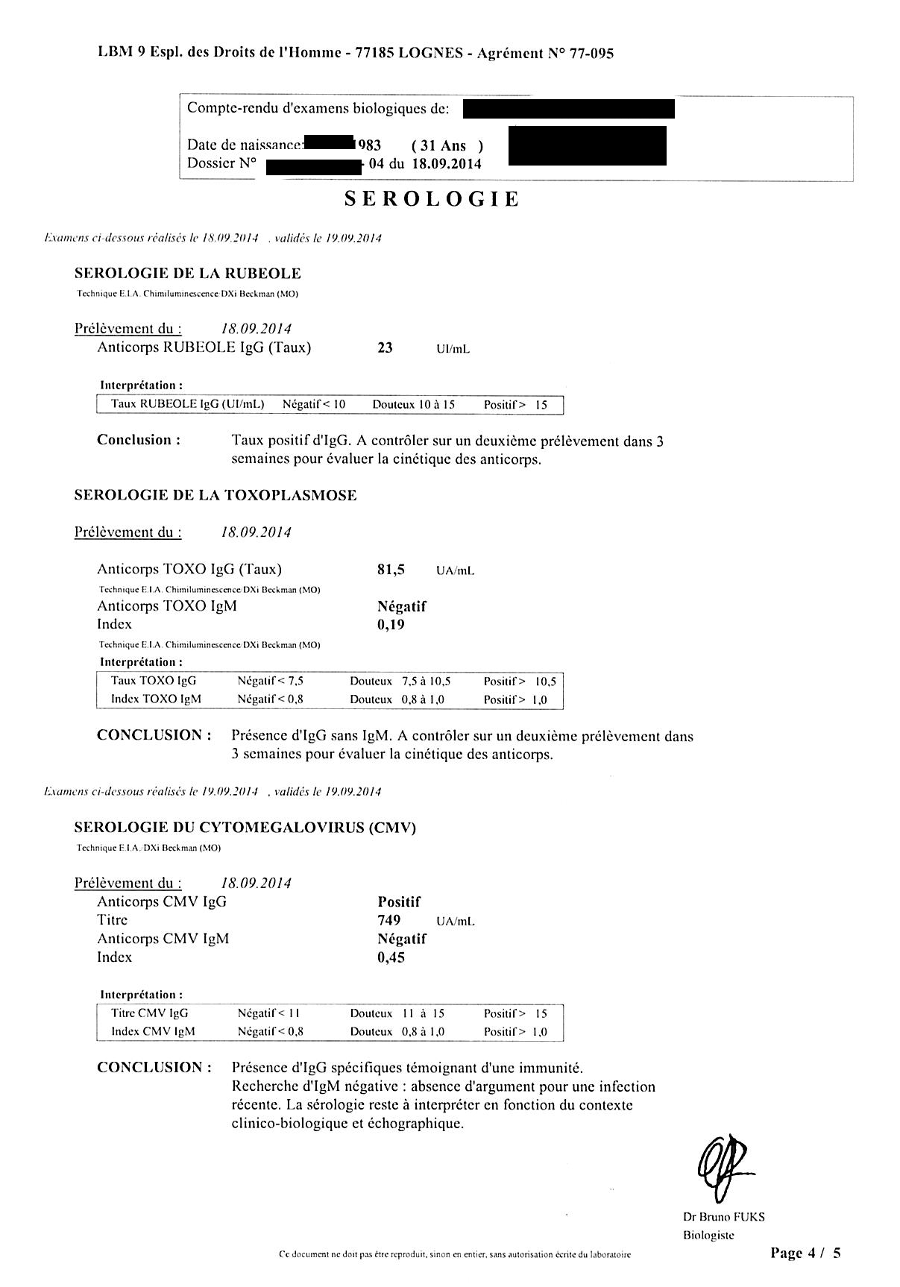

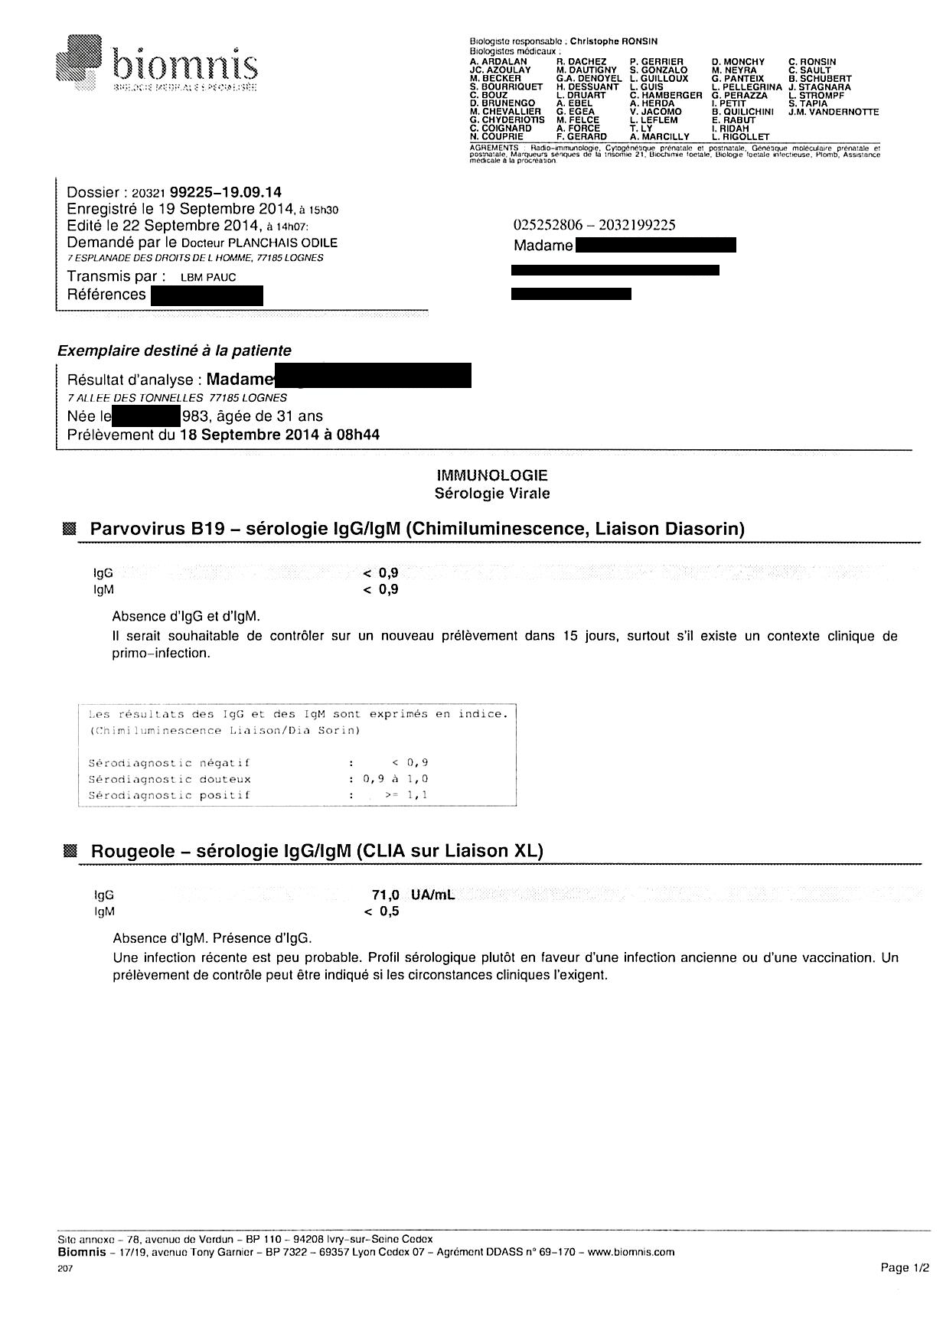

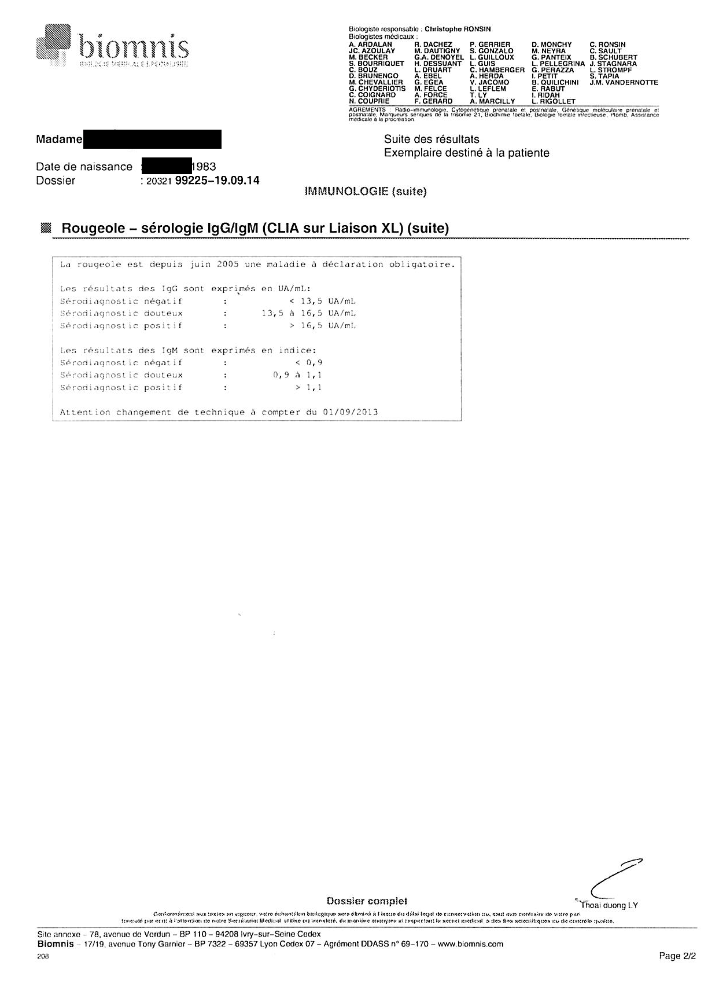

ANNEXE : Ordonnance homéopathique pour la préparation à l’accouchement faite par le Dr Alain Sarembaud.

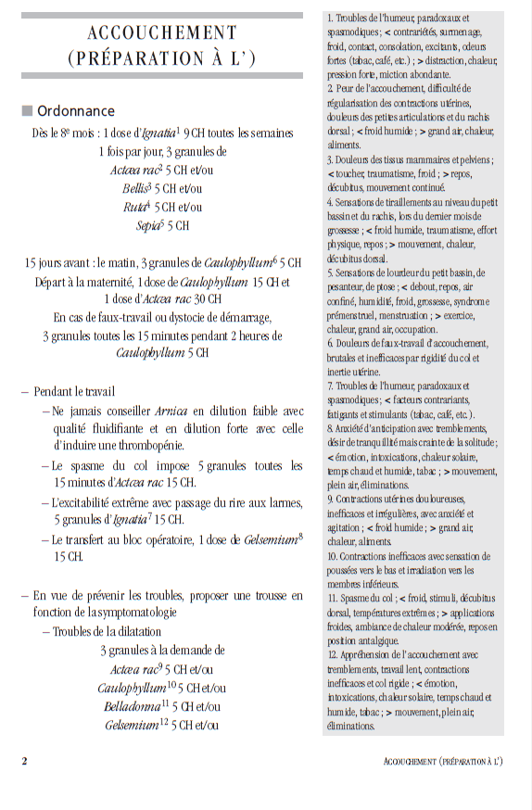

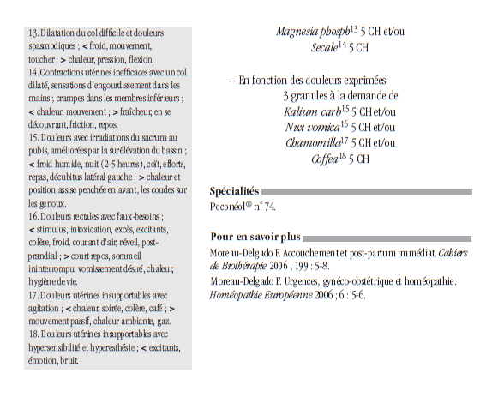

ANNEXE : Lettre de Consentement du tuteur

Madame FAUVIN Aurélie Ostéopathe D.O.,

Accepte la fonction de tuteur pour l’aide à la réalisation du mémoire de :

POLICARD Géraldine.

Titre du mémoire : « Guide Ostéopathique de la Grossesse »

Cette acceptation m’engage auprès de l’étudiante à la guider dans la réalisation et dans l’élaboration du mémoire dans les délais définis par le Référentiel Profession Ostéopathe.

Ainsi, j’accepte de relire attentivement ce mémoire avant la présentation au comité interne de lecture, de suivre les éventuelles modifications demandées avant la remise au comité externe, et de tenir ma responsabilité auprès de l’étudiante, de ISO Paris-Est, du comité interne de lecture et du comité externe, jusqu’à la soutenance qui est l’étape finale de mon engagement.

En cas d’empêchement absolu, je préviendrai en temps voulu

Soit par e-mail : mémoire@cethom.com

Soit par courrier : ISO Paris-Est, département Mémoires

10 Rue de la Maison Rouge

77185 LOGNES

Signature du tuteur



**RESUME**

**Titre** : Guide Ostéopathique de la Grossesse – Revue de littérature

**Introduction** : La grossesse représente les neuf mois au cours desquels la femme va porter un fœtus dans son utérus le temps qu’il se développe. Elle concerne environ 950 000 femmes par an en France, et va engendrer de nombreuses modifications anatomo-physiologiques qui nécessiteront une prise en charge spécifique pour éviter toutes complications.

**Objectifs** : Nous avons voulu mettre en avant la prise en charge actuelle de la grossesse dans sa globalité, en passant par le médical, la prise en charge alternative et l’ostéopathie.

**Méthode** : Nous avons mis en place une revue de littérature limitée par des critères d’inclusions et d’exclusions, ainsi qu’en utilisant les mots-clés cités ci-dessous.

**Résultats** : La littérature concernant la grossesse est assez importante. Par l’intermédiaire de notre recherche, nous avons pu constater que la prise en charge médicale de la grossesse est complète mais que celle-ci n’empêche pas, au contraire, une prévention ostéopathique pour certains maux ou gênes que la femme enceinte va rencontrer.

**Mots clés** : Grossesse/femme enceinte/prise en charge ostéopathique/accompagnement à la naissance.

**ABSTRACT**

**Title** : Osteopathic Guide to Pregnancy – Literature Review

**Introduction** : Pregnancy is nine months during which the woman is carrying a fetus in her womb the time it develops. It affects around 950,000 women per year in France, and will generate many anatomico-physiological changes that will require specific care to avoid any complications.

**Objective** : We wanted to highlight the current management of the pregnancy as a whole , through medical, alternative care and osteopathy .

**Method** : We have set up a literature review limited by the criteria of inclusions and exclusions , as well as using the keywords listed below .

**Results** : The literature on pregnancy is quite important. Through our research, we found that the medical management of pregnancy is complete, but that the latter does not, however, an osteopathic prevention of certain ailments and discomforts that pregnant women will meet .

**Keywords** : Pregnancy/expectant women/osteopathic care/accompaniment for birth.

1. HCG : Hormone Chorionique Gonadotrope
2. Mamelons plus foncés, apparition d’une ligne verticale brunâtre abdominale, tâches sur le visage appelées « masque de grossesse ».
3. Liquide jaunâtre riche en anticorps.
4. Resserrement des muscles utérins, sensation inconfortable mais indolore atténuée par le repos ou la chaleur. Elles préparent l’utérus à l’accouchement mais sont à différencier des « vraies contractions ».
5. Eclampsie : elle provoque des crises convulsives très dangereuses pour la santé maternelle et fœtale.
6. Syndrome HELLP (Haemolysis Elevated Liver enzymes Low Platelet) : il traduit une hémolyse avec cytolyse hépatique et une thrombopénie.
7. IMRAD : Introduction, Materials, Method, Results And Discussion
8. Pose d’un cathéter entre la 3ème et la 4ème lombaire permettant l’injection d’un analgésique.
9. Il existe cependant une ordonnance pour la préparation à l’accouchement écrite par Alain Sarembaud, secrétaire général de la Fédération nationale des sociétés médicales homéopathiques de France.
10. HVBA : Haute Vélocité Basse Amplitude
11. Quantité de liquide amniotique supérieure à 2 litres.
12. Il faut tout de même être vigilant car certains fruits de mer peuvent contenir du mercure.